Nasjonal livskvalitetsstrategi

Fra måling til politikkutforming 2025–2030



# Oppsummering

Nasjonal livskvalitetsstrategi er forankret i Folkehelsemeldingen Meld. St. 15 (2022–2023). Målet med strategien er å vise retningen for hvordan vi kan gå fra dagens målinger av befolkningens livskvalitet til å utvikle politikk som i større grad kan ta hensyn til det som er viktig for god livskvalitet. Med Nasjonal livskvalitetsstrategi ønsker regjeringen også å legge til rette for utjevning av sosiale forskjeller i livskvalitet.

Selv om Norge har en befolkning med gjennomgående god livskvalitet, er den ujevnt fordelt og for noen grupper går utviklingen i feil retning. Personer med lav utdanning, med økonomiske vansker, som er arbeidsløse, har psykiske plager eller nedsatt funksjonsevne, deler av innvandrerbefolkningen, samer samt LHBTQ+, har lavere livskvalitet enn befolkningen for øvrig. Det er behov for en jevnere fordeling av livskvalitet på tvers av befolkningsgrupper. Det er likeledes behov for en sterkere og tydeligere innsats for å bekjempe klimaendringer, hindre tap av biologisk mangfold og følge opp bærekraftsmålene. Dette er viktig for livskvaliteten til både nåværende og fremtidige generasjoner.

Strategien beskriver de viktigste innsatsområdene for å nå målene. Den tar for seg utarbeidelse av et system for regelmessige og helhetlige nasjonale, regionale og lokale målinger av befolkningens livskvalitet. Den understreker betydningen av å utvikle indikatorer som kan brukes for å følge med på utviklingen og som kan legges til grunn for samfunns- og politikkutformingen. Samtidig drøftes de utfordringer og spenninger som oppstår ved å legge til grunn indikatorer basert på livskvalitet som grunnlag for politikkutforming i kontrast til mer objektive mål.

Strategien omtaler forholdet til FNs bærekraftsmål, folkehelsearbeidet og forholdet mellom BNP og livskvalitet. Mulige virkemidler som omtales er livskvalitet inn i lovverket, ny temaveileder til utredningsinstruksen om helse og livskvalitet, betydningen av det tverrsektorielle eierskapet, forankring av livskvalitet i ulike meldinger og andre lands erfaringer med å bruke livskvalitet som supplerende mål på samfunnsutviklingen. Internasjonale erfaringer viser at politisk engasjement på høyt nivå er viktig i arbeidet med å bruke livskvalitet som del av grunnlaget for politiske beslutninger og tiltak. Regjeringen vil understreke at strategien er et første skritt på denne veien og skal følges opp av en handlingsplan som sikrer tverrsektorielt eierskap og oppfølging av innsatsområdene og anbefalingene som er beskrevet i kap. 7.

# Innledning

Livskvalitet handler om gode liv. Det handler om felles verdier, samfunnsgevinster og sosial rettferdighet. God livskvalitet er en felles verdi på tvers av grupper, kommuner, regioner og land. God livskvalitet fremmer helse og mestring og kan styrke motstandskraften i møte med ulike belastninger. God livskvalitet i befolkningen har positive konsekvenser for samfunnet som helhet: Dette inkluderer mindre sykefravær, lavere dødelighet og bedre livsutfall for den enkelte. Å vektlegge livskvalitet i politikkutvikling kan bidra til å utjevne sosiale forskjeller og skape et mer rettferdig samfunn. Livskvalitet kan betraktes som en ressurs for samfunnet fordi den kan gjøre befolkningen bedre rustet til å møte ulike utfordringer.

Staten har en sentral rolle i å legge til rette for at innbyggerne har de nødvendige betingelsene for å leve et verdig og tilfredsstillende liv, men skal være tilbakeholden med å definere hva som er et godt liv. Livskvalitetsstrategien definerer derfor ikke en bestemt form for livsutfoldelse som den riktige. I målesystemet er det både objektive og subjektive indikatorer for livskvalitet (1). De objektive er det som vi i dag stort sett forstår som velferdsfaktorer – som eksempelvis arbeids- og studiemiljø, bolig og nærmiljø og økonomi og materiell situasjon. De subjektive faktorene inkluderer eksempelvis mening og mestring, opplevelse av trygghet, tilhørighet og tilfredshet. Ressurser og materielle verdier er grunnleggende deler av livskvalitet og økonomiske bekymringer veier tungt når vi måler livskvalitet. Det er sammenhenger mellom økonomi og psykisk helse, herunder selvmord. Sosiale forskjeller i økonomi er en grunnleggende faktor bak sosiale forskjeller i livskvalitet.

Figur 2 viser eksempler på subjektive og objektive komponenter som inngår i målinger av livskvalitet.

Strategien bygger på perspektivet om hvordan vi bedre kan legge til rette for å gi den enkelte muligheter for et godt liv.

Det pågår mye arbeid i dagens forvaltning som er relevant for livskvalitetsstrategien og livskvalitet omtales i en rekke stortingsmeldinger, handlingsplaner og strategier. Beslutningen om å utarbeide en Nasjonal livskvalitetsstrategi for livskvalitet som mål på og for samfunnsutviklingen og å utjevne sosiale forskjeller i livskvalitet, er forankret i Meld. St. 15 (2022–2023) Folkehelsemeldingen (2). Med «livskvalitet som «mål på samfunnsutviklingen» menes at livskvalitet skal være en indikator på om vi er på rett vei. Med «livskvalitet som mål for samfunnsutviklingen» menes hvilken vei vi skal gå.

Helse- og omsorgsdepartementet har ledet arbeidet med strategien som er utviklet med innspill fra en arbeidsgruppe bestående av representanter fra Helse- og omsorgsdepartementet, Folkehelseinstituttet, Helsedirektoratet og SSB, samt Menon Economics. I tillegg har flere statlige sektorer, både på departements- og direktoratsnivå, KS og representanter fra statsforvalterembeter, fylkeskommuner, kommuner, samt frivillige og ideelle organisasjoner bidratt med innspill. Strategien ble sendt på innspillsrunde i mars 2024. Innspillene har vært viktige for utviklingen av selve strategien, men danner også et grunnlag for det videre arbeidet med en handlingsplan i strategiperioden 2025–2030.

## Mål for Nasjonal livskvalitetsstrategi

Med Nasjonal livskvalitetsstrategi ønsker regjeringen å legge grunnlaget for å utvikle mål og virkemidler for å sikre en samfunnsutvikling som legger til rette for like muligheter for et godt og meningsfullt liv og som sikrer en god og jevn fordeling av livskvalitet i befolkningen. Målet er at kunnskap fra målinger av livskvalitet i befolkningen, indikatorer for livskvalitet og kunnskap om hvordan livskvalitet fordeler seg i befolkningen i større grad skal benyttes i politiske beslutningsprosesser. Slik kan det utvikles tiltak som er mer i tråd med innbyggernes egne behov. Det kan igjen bidra til et mer rettferdig samfunn og et styrket demokrati.

Samtidig er det viktig å være klar over at det også vil være utfordringer ved å bruke livskvalitet som mål på og for samfunnsutviklingen. Det må blant annet innrettes på en måte som gir rom for ulike livsvalg. Livskvalitet som mål må alltid veies opp mot hensynet til ulike politiske prioriteringer og verdigrunnlag. Livskvalitet består av både objektive og subjektive komponenter (se figur 2), og det er særlig de objektive komponentene som kan påvirkes gjennom politikkutforming. De subjektive komponentene er grunnleggende vanskelige å måle og er også vanskeligere å legge vekt på i politikkutvikling, fordi de blant annet vil avhenge av enkeltpersoners og gruppers forventninger og utgangspunkt. Dette er forhold som vil være viktig å hensynta i det videre arbeidet med livskvalitet som mål på og for politikkutviklingen.

Strategien skal synliggjøre hvordan begrepet livskvalitet kan brukes på tvers av sektorer, og danne grunnlag for prioriteringer i nasjonale og lokale budsjettprosesser. For å oppnå dette er det behov for nasjonale, regionale og lokale målinger av befolkningens livskvalitet og et indikatorrammeverk som gjør at vi kan følge med på utviklingen. Dette er helt nødvendige, men likevel ikke tilstrekkelige forutsetninger for å nå målet om livskvalitet som et mål på og for samfunnsutviklingen. Andre virkemidler er lov- og regelverk, retningslinjer og veiledning som sikrer tilstrekkelig etterlevelse av målet i alle sektorer. Både på nasjonalt, regionalt og lokalt nivå er det nødvendig med en økonomisk innretning og styringsverktøy som sikrer større samsvar mellom økonomisk utvikling og befolkningens livskvalitet. Veien fra målinger til politikkutforming er nærmere omtalt i kap. 5.2.

Med Nasjonal livskvalitetsstrategi ønsker Norge også å bidra inn i arbeidet med å utvikle en nordisk modell både for målinger av livskvalitet og for hvordan livskvalitet kan brukes som et mål på og for samfunnsutviklingen. Det nordiske samarbeidet er omtalt i kap. 6.1.

## Bakgrunn for den nasjonale livskvalitetsstrategien

Livskvalitet sammenfaller ikke nødvendigvis med økonomisk velstand. I løpet av det siste ti-året har det vært økende interesse og engasjement for livskvalitet både internasjonalt og i norske fagmiljøer. Stadig flere land anvender nå befolkningens livskvalitet som supplerende mål på samfunnsutviklingen. FN (3) peker på at årsaken til den økende globale interessen har sitt utspring i behovet for å imøtekomme de sammensatte og sammenvevede utfordringene og krisene verden står overfor i det 21. århundret. Eksempler er klimautfordringer og miljøforringelse, pandemier, sosiale forskjeller og hurtige teknologiske endringer. I møte med dette trenger politikere og beslutningstakere et verktøy som favner fenomener som har verdi for folks liv og dermed også for samfunnet, og som i mindre grad er knyttet til økonomisk vekst. Dette kan fremme beslutningstaking som er til det beste for mennesket, planeten, fred og partnerskap.

I Norge ble livskvalitet som mål på samfunnsutviklingen omtalt allerede i Nasjonalbudsjettet for 2010 (4) og senere i Folkehelsemeldingen (2012–2013) God helse – felles ansvar (5), hvor behovet for å utvikle bedre mål på samfunnsutviklingen og begrepet «brutto nasjonal livskvalitet» er benyttet. I Folkehelsemeldingen Mestring og muligheter (2014–2015) (6) omtales også behovet for data og indikatorer som dekker ulike aspekter av livskvalitet. Nødvendigheten av å utvikle gode mål og indikatorer på livskvalitet er også omtalt i Meld. St. 29 (2016–2017) Perspektivmeldingen (7). Oppfølging av meldingene resulterte i rapporten «Gode liv i Norge» i 2016 (8) om måling av livskvalitet. Rapporten ble utarbeidet av Helsedirektoratet i samarbeid med Statistisk sentralbyrå (SSB), Folkehelseinstituttet og Velferdsforskningsinstituttet NOVA/OsloMet. Hovedanbefalingen i rapporten er at helhetlig informasjon om livskvalitet bør inkluderes som grunnlag både for helsepolitikken og for øvrige politikkområder. Med bakgrunn i denne rapporten er et målesystem blitt utviklet og testet (9), og SSB gjennomførte den første nasjonale målingen av befolkningens livskvalitet i 2020. Det er deretter gjennomført nasjonale målinger i 2021, 2022, 2023 og 2024 samt en rekke målinger i fylker og kommuner som sikrer informasjon om livskvalitet på lokalt nivå. De nasjonale og regionale målingene viser en tydelig sosial ulikhet i livskvalitet som det er viktig å adressere. De nasjonale målingene utgjør bærebjelken i arbeidet med livskvalitet i Norge.

Helserelatert livskvalitet har også vært et hovedspørsmål i utviklingen av helseøkonomiske analyser de siste 20 årene hvor helseøkonomiske forskningsmiljøer ved universitetene har vært sentrale. Viktige spørsmål i helseøkonomisk forskning har blant annet vært om «tapte leveår» eller «vunne leveår» er et for snevert mål på tap og gevinst ved å innføre nye behandlingsmetoder, og på hvilken måte kvalitet i leveårene kan måles og verdsettes. En omtale av hvordan helse og livskvalitet kan inngå i utredninger finnes i kap. 5.2.5.

Utviklingen i Norge har gått parallelt med utviklingen i en rekke land. OECD har gjennom sitt «Better Life Initiativ» fra 2011 vært en viktig drivkraft i arbeidet med å sette livskvalitet på den politiske dagsorden. New Zealand lanserte i 2019 som første land i verden et livskvalitetsbudsjett (Wellbeing Budget) og utgir nå dette hvert år som en viktig del av statsbudsjettet (10). Land som Skottland, Island, Finland og Wales følger nå New Zealand i omleggingen til en livskvalitetsøkonomi («wellbeing economy»). Dette temaet er nærmere omtalt i kap. 5.2.6.

Regjeringen ønsker å utvikle en modell som vektlegger livskvalitet som mål på og for samfunnsutviklingen og som kan løfte livskvalitet fra å være en subjektiv og individuell tilstand eller opplevelse, til å være en kollektiv verdi som myndighetene i større grad enn i dag kan fremme, legge til rette for og styre etter på samfunnsnivå.

## Hva er livskvalitet

Livskvalitet handler om det som «virkelig betyr noe» i menneskers liv. Begrepet brukes for å beskrive både subjektive opplevelser og objektive betingelser. Den subjektive livskvaliteten (indre opplevelser) handler om hvordan livet oppleves for den enkelte og omfatter både vurderinger av livet (for eksempel livstilfredshet) og av fungering i det daglige (for eksempel opplevelse av mestring og mening) samt positive og negative følelser (som glede og tristhet). Den objektive livskvaliteten (ytre faktorer) handler om særlig viktige sider ved livssituasjonen – som frihet, trygghet, helse, fellesskap og muligheter for selvutvikling (11).

Internasjonalt benyttes i hovedsak det engelske begrepet «wellbeing» som kan oversettes med både livskvalitet, velvære og trivsel. I arbeidet med den nasjonale strategien har vi besluttet å konsekvent benytte begrepet livskvalitet. Det er også det begrepet som benyttes i nasjonale og regionale målinger av befolkningens livskvalitet. Mens «trivsel» og «velvære» ofte forbindes med indre og subjektive tilstander, understreker livskvalitetsbegrepet («Quality of Life») i større grad at et godt liv handler både om indre opplevelser og faktiske betingelser. Dette er i tråd med hvordan livskvalitetsbegrepet benyttes også internasjonalt, for eksempel av OECD og Eurostat, det europeiske statistikkbyrået. Livskvalitetsbegrepet understreker også i større grad kvaliteten på hele livet. At livskvalitetsbegrepet er et begrep som kan bidra til å se helheten i menneskers liv vektlegges også i rapporten «Livskvalitet – Anbefalinger for et bedre målesystem» (9) og SSBs rapport om indikatorrammeverket (1).

De sentrale komponentene av livskvalitetsbegrepet er illustrert i figur 1. Bladene i «livskvalitetsblomsten» representerer de viktigste faktorene, eller verdiene for livskvalitet. Disse verdiene kan betraktes som mål i seg selv fremfor midler til å realisere andre goder og har vist seg å ha stor oppslutning i befolkningen (jf Norstatundersøkelsen kap. 4.4).

Figur 1. Livskvalitetens verdidimensjoner (1)

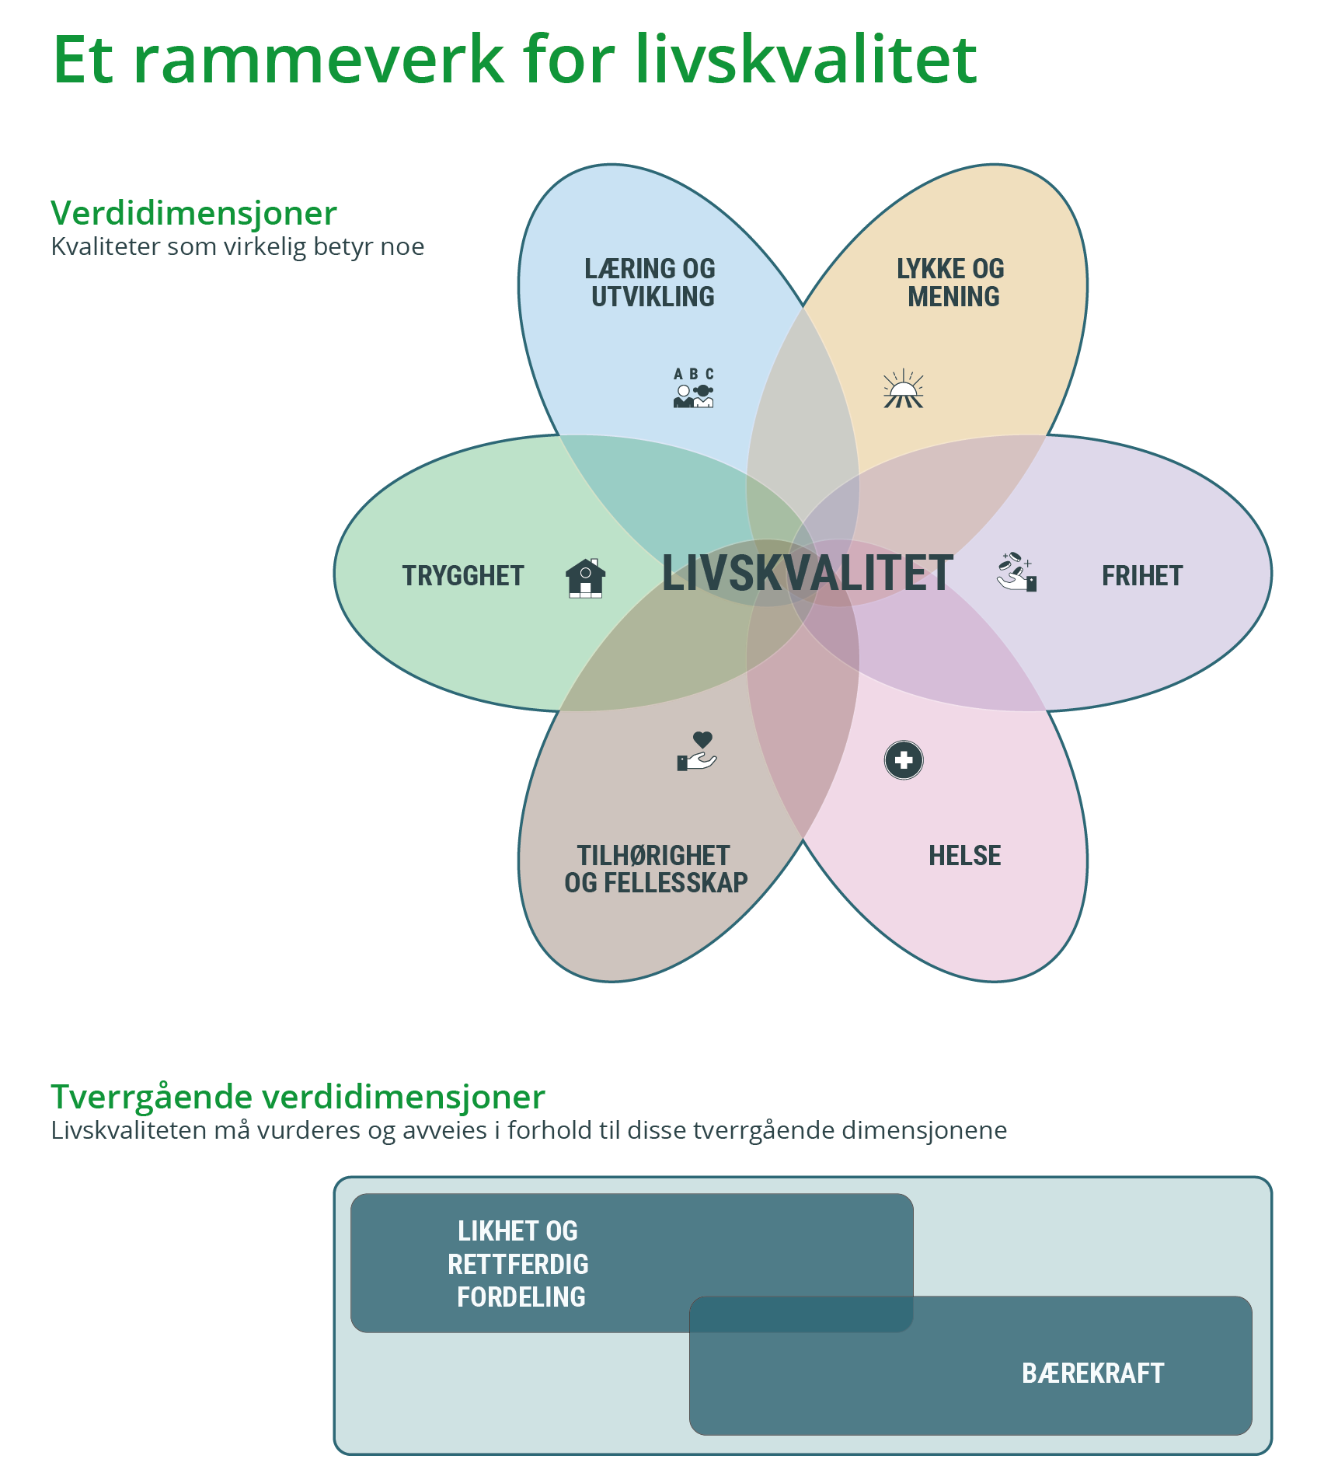

Design: Thomas Bjørnskau, Statistisk sentralbyrå

I figuren representerer «lykke og mening» den rent subjektive livskvaliteten som følelser, mening og engasjement, mens «frihet» representerer evnen til å realisere egne ønskemål og styre sitt eget liv. «Helse» omfatter både egen og nærståendes fysiske og psykiske helse. Verdien «tilhørighet og fellesskap» representerer kvaliteten på ulike typer fellesskap som relasjoner til familie, venner og kolleger og hvor sosial støtte og opplevelse av tilhørighet er viktig. Verdien «trygghet» representerer fravær av ulike former for risiko og hendelser som kan true blant annet fysisk integritet og tilfredsstillelse av grunnleggende behov. Tilgang til sosiale nettverk og helsetjenester er også viktige aspekter ved trygghet. «Læring og utvikling» handler om muligheten til å lære og utvikle seg slik at man kan bruke sine evner, sosiale kompetanse og kunnskaper. Disse verdiene overlapper med våre fellesmenneskelige behov; våre fysiologiske behov, behov for trygghet, tilhørighet, selvrealisering, mestring og utvikling. Når disse behovene er tilfredsstilt påvirkes livskvaliteten positivt, når de ikke er dekket, påvirkes livskvaliteten negativt.

De to tverrgående dimensjonene i figur 1 er grunnleggende verdier som er av betydning for livskvalitet: Likhet og rettferdig fordeling og verdien av en bærekraftig utvikling.

## Hvordan måler vi livskvalitet?

Verdiene som er vist i figur 1 er utgangspunkt for måleverktøy og indikatorer for livskvalitet slik de ble presentert i rapporten Anbefalinger for et bedre målesystem (9) og i rapporten om et indikatorrammeverk for måling av livskvalitet i Norge (1) . En nærmere omtale av indikatorrammeverket finnes i kap. 5.1.

Fordi livskvalitet handler om det som gjør livet bra og det som virkelig betyr noe i menneskers liv, er det bred enighet om at målinger av livskvalitet må inneholde både subjektive og objektive komponenter. I de nasjonale målingene av livskvalitet som er utarbeidet blant annet på bakgrunn av rapporten «Livskvalitet – Anbefalinger for et bedre målesystem» (9) inngår både et sett av subjektive mål og et sett av objektive. Måleverktøy for den objektive livskvaliteten tar utgangspunkt i de viktigste rammene rundt, og arenaene for, menneskers liv (se figur 2). Disse inkluderer fysisk og psykisk helse, sosialt fellesskap, arbeid og utdanning, økonomi og materiell situasjon, bolig, nærmiljø og trygghet, samfunn og rettigheter, fritid og kultur, kunnskaper og ferdigheter. Denne listen bidrar til å konkretisere de seks livskvalitetsverdiene (livskvalitetsblomsten) ytterligere. For eksempel handler frihet både om økonomi (økonomisk handlefrihet), arbeid (autonomi på arbeidsplassen) og styresett (demokratisk medvirkning, fravær av diskriminering).

Figur 2. Subjektive og objektive komponenter i livskvalitetsmålinger

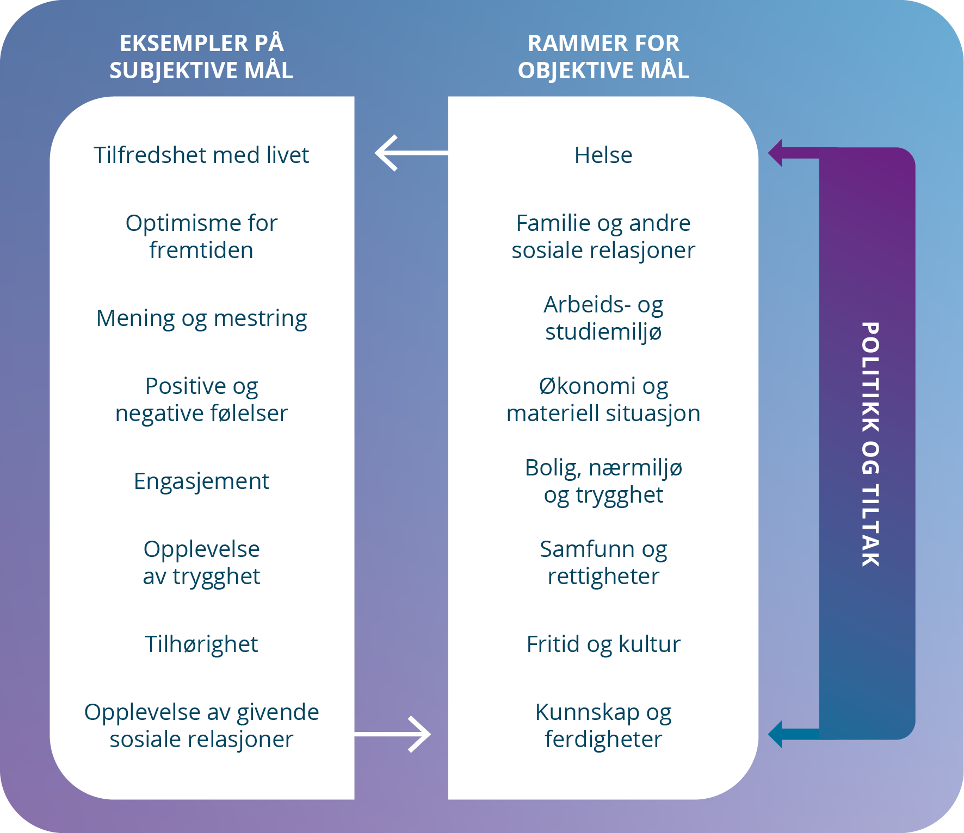

De objektive målene påvirker mulighetene for å oppnå høy subjektiv livskvalitet. For eksempel vil god helse og tilstrekkelige økonomiske ressurser legge grunnlaget for optimisme for fremtiden og tro på egen mestring, som igjen kan påvirke de objektive komponentene på en positiv måte. Slik kan livskvalitetens subjektive og objektive aspekter inngå i gjensidig forsterkende feedbacksløyfer, i «gode» eller «onde» sirkler. Offentlig politikk kan legge til rette for de gode sirklene ved å påvirke de objektive komponentene, blant annet gjennom velferds-, arbeidsmarkeds- og utdanningspolitikk, lovgivning m.m.

Komponentene i både subjektiv og objektiv livskvalitet har vært viktige i arbeidet med å utvikle et indikatorrammeverk som kan benyttes både til å følge utviklingen i befolkningens livskvalitet og til politikkutforming.

## Forholdet mellom livskvalitet, bærekraft og FNs bærekraftsmål

Å fremme livskvalitet på samfunnsnivå handler om å skape samfunn som er aktive, motstandsdyktige og bærekraftige både lokalt, nasjonalt og globalt. Livskvalitet forener de helsemessige, økonomiske, sosiale og miljømessige dimensjonene for en bærekraftig utvikling (12). I SSBs rapport «Forslag til et rammeverk for måling av livskvalitet i Norge» (1) omtales tre «bærekraftsimperativer»: Tilfredsstille menneskelige behov, sikre sosial rettferdighet og respektere miljømessige grenser. De viktigste temaene innenfor hvert imperativ er å henholdsvis utrydde ekstrem fattigdom, fremme menneskers muligheter, sikre politisk deltakelse og rettferdig fordeling, samt bekjempe klimaendringer og stoppe tap av biologisk mangfold (13). Å tilfredsstille menneskelige behov og sikre sosial rettferdighet er helt i tråd med livskvalitetsperspektivet. Frihet, trygghet, helse og selvutvikling kan oppfattes som fundamentale menneskelige behov. Å bekjempe klimaendringer og stoppe tap av biologisk mangfold er viktig både i seg selv, og for livskvaliteten til både nåværende og senere generasjoner (1). FN trekker frem at kriser som miljøforringelse, pandemier, klimaendringer, naturkatastrofer og sosial ulikhet gjør det viktigere enn noen gang å utvikle beslutningsverktøy som i større grad legger menneskelige behov til grunn for samfunnsutviklingen, fremfor målet om økonomisk vekst.

Agenda 2030 er verdens handlingsplan for bærekraftig utvikling som er konkretisert gjennom 17 bærekraftsmål og 169 delmål, og handler om å oppnå bærekraftig utvikling langs tre dimensjoner: økonomisk, sosialt og miljømessig. Bærekraftsmålene ble vedtatt på FNs generalforsamling i 2015, med tilslutning fra alle de 193 medlemslandene. Norge var pådriver for å få målene vedtatt, og er forpliktet til å jobbe for at verden når målene innen 2030. Bærekraftsmålene representerer en ny og helhetlig tilnærming til utvikling. De omfatter alle land og berører alle deler av samfunnet. Forpliktelsene er blant annet fulgt opp gjennom Meld. St. 40 (2020–2021) Mål med mening – Norges handlingsplan for å nå bærekraftsmålene innen 2030. Oppfølgingen ledes av Digitaliserings- og forvaltningsdepartementet i et samarbeid med de øvrige departementene.

Selv om livskvalitet inngår som del av overskriften i hovedmål 3, er det ingen indikatorer knyttet til dette. Med grunnlag i nasjonale indikatorer og forslag til målepunkter slik de framgår av Norges handlingsplan for å nå bærekraftsmålene innen 2023, har SSB i 2022 på oppdrag fra Kommunal – og distriktsdepartementet etablert et «bærekraftindikatorprosjekt». SSB samarbeider med samtlige departementer og respektive underliggende fagetater om gjennomgang og vurdering av relevante nasjonale indikatorer til bærekraftsmålene og delmål under disse, som supplement til FNs globale indikatorsett. Som ansvarlig for bærekraftsmål 3 Sikre god helse og fremme livskvalitet for alle, uansett alder, har Helse- og omsorgsdepartementet involvert Folkehelseinstituttet og Helsedirektoratet i arbeidet med «bærekraftindikatorprosjektet». Denne gjennomgangen har endt opp med de mest relevante indikatorer i norsk sammenheng for delmålene under mål 3, men fremdeles mangler relevante indikatorer for selve hovedmålet, mål 3.

Det nasjonale arbeidet med livskvalitet og utviklingen av indikatorrammeverket kan være en måte for Norge å følge opp bærekraftsmålene og operasjonalisere delen om livskvalitet i bærekraftsmål 3 og kan derfor være et viktig supplement til de globale og nasjonale indikatorene.

Regjeringen har besluttet å legge frem en ny stortingsmelding om bærekraftsmålene i løpet av 2025. Livskvalitet er særlig omtalt i kapittel 4 om et trygt og sosialt bærekraftig velferdssamfunn.

## Forholdet mellom livskvalitet, helse og folkehelse

Helse og livskvalitet henger sammen og helse omfatter både somatisk, oral, psykisk og seksuell helse. Det som påvirker helse og livskvalitet er rimelig sammenfallende på tvers av grupper og individer. De viktigste determinantene for livskvalitet er i stor grad overlappende med helsedeterminantene, og også i stor grad sammenfallende på tvers av grupper. I Norstat sin undersøkelse (kap. 4.4) kommer helse opp som en av de viktigste områdene for god livskvalitet, sammen med familie, trygghet og frihet. Målingene av livskvalitet i befolkningen inneholder også en rekke spørsmål relatert til både fysisk og psykisk helse, og helse er en av de ti dimensjonene som SSB benytter i sitt forslag til et rammeverk for måling av livskvalitet i Norge (1).

Livskvalitet som en del av folkehelsearbeidet i Norge har det siste tiåret utviklet seg fra å være ensbetydende med en subjektiv og individuell opplevelse til også å være en kollektiv samfunnsverdi som kan benyttes til å peke ut en ønsket retning for samfunnsutviklingen. Som politikkområde er derfor livskvalitet bredere enn folkehelse.

Samtidig vet vi at god og jevnt fordelt helse er viktig for å nå målet om god og jevnt fordelt livskvalitet. Livskvalitet som samfunnsmål vektlegger derfor også betydningen av et godt folkehelsearbeid på både nasjonalt, regionalt og lokalt nivå.

Prinsippene i folkehelsearbeidet er relevante i arbeidet med å fremme god livskvalitet. Dette gjelder for eksempel tverrsektorielt samarbeid og innsatser på tvers av forvaltningsnivåene, utjevning av ulikheter, innsats rettet mot sosiale determinanter og at tiltak skal virke best for de som trenger det mest (proporsjonal universalisme)[1]. Dette er prinsipper som treffer befolkningen bredt og som skal bidra til å redusere sosiale forskjeller i både helse og livskvalitet. Det er også tverrpolitisk enighet om de tre målene for den nasjonale folkehelsepolitikken[2].

Selv om mange av prinsippene er de samme, er målene for folkehelsearbeidet og livskvalitetsarbeidet likevel forskjellige: Målet for folkehelsearbeidet er bedre helse i hele befolkningen, mens målet for livskvalitetsarbeidet er å gi et bedre helhetlig mål på og for samfunnsutviklingen på tvers av sektor- og politikkområder. Folkehelsearbeidet vil likevel være av stor betydning for å fremme livskvalitet som et samfunnsmål.

# Livskvalitet som mål

Det mangler i dag et helhetlig mål på livskvalitet som favner både de subjektive og objektive komponentene som er viktige for livskvalitet.

Begrensningene i å bruke et lands BNP som mål for samfunnsutviklingen er hovedbudskapet i rapporten «Beyond GDP» – ofte omtalt som Stiglitz-rapporten (14). I denne rapporten utarbeidet for OECD viser Stiglitz og medarbeidere hvordan overdreven avhengighet av BNP som målestokk for økonomisk ytelse villedet beslutningstakere som ikke så finanskrisen i 2008 komme. I rapporten understrekes følgende:

«…change the focus of our statistics from measuring the size of economic production, which is what GDP is about, to measuring what shapes the well-being of people today and that of future generations…. What you measure affects what you do» (s. 7).

I tråd med anbefalingene i Stiglitz-rapporten gav Helse- og omsorgsdepartementet SSB i mars 2023 et oppdrag om å utvikle et indikatorrammeverk for livskvalitet som kan danne grunnlag for politikkutforming. Indikatorrammeverket skal gi oversikt over status og utvikling av sentrale faktorer som påvirker livskvaliteten. Det vil også være sentralt ved planlegging av innsats, vurdering av tiltak og ved å kunne gjøre framskrivinger og modelleringer av konsekvenser av ulike tiltak. Rammeverket skal brukes til å vurdere måloppnåelse for politikk, og ved å følge indikatorene over tid kan de vise om de politiske målene nås, for eksempel om økonomisk trygghet eller reduksjon i antall utenfor arbeidslivet. Indikatorsettet skal kunne bidra til å gi svar på om befolkningen får det bedre eller verre, på hvilke områder og eventuelt for hvilke grupper. Indikatorsettet kan også inngå i kunnskapsgrunnlaget for å utvikle politiske strategier og handlingsplaner, og også benyttes i budsjettprosesser på ulike nivåer.

Dagens system for vurdering av statlige tiltak bygger på utredningsinstruksen. Det betyr blant annet at det skal gjøres samfunnsøkonomiske analyser av tiltak som har vesentlige nytte- eller kostnadsvirkninger. Dette systemet skal fortsatt ligge til grunn for utredninger som grunnlag for beslutninger. Også innenfor dagens rammeverk kan økt livskvalitet for ulike grupper være mål for politikkutviklingen, men indikatorrammeverket kan på sikt bidra til å supplere dagens beslutningsgrunnlag.

Det knytter seg enkelte utfordringer til måling av livskvalitet. Livskvalitet består av både objektive og subjektive komponenter, og det er særlig de subjektive komponentene det er grunnleggende vanskelige å måle på en god måte. De vil blant annet ofte kunne avhenge av enkeltpersoners og gruppers forventninger, utgangspunkt og genetikk. Skal dette vektlegges i politikkutviklingen, må det derfor utvises varsomhet, for at det ikke skal oppstå utilsiktede vridninger i ressursbruken.

I gjennomsnitt er det likevel tydelige sammenhenger mellom subjektiv livskvalitet og mange sider ved de objektive levekårene. To OECD-rapporter (15; 16) har sett nærmere på problemene forbundet med å måle subjektiv livskvalitet og konkludert med at de mest brukte målene var relevante og gav valid informasjon. I rapporten fra 2023 (16) fremheves nytten av å bruke subjektiv livskvalitet i politikkutforming. Bruk av indikatorer på subjektiv livskvalitet ble anbefalt både av den første og den andre Stiglitz-kommisjonen (14). Ingen av disse gjennomgangene konkluderer med at måleutfordringene gjør at subjektiv livskvalitet ikke kan brukes, som en av flere indikatorer på samfunnsutviklingen. SSBs målesystem for subjektiv livskvalitet er basert på en grundig gjennomgang av forskningslitteraturen om måleproblemer, inkludert retningslinjene fra OECD. Det er likevel viktig å være oppmerksom på fallgruver og tolkningsproblemer i bruken av denne – som i all annen – velferdsstatistikk.

SSBs nasjonale målinger av befolkningens livskvalitet baserer seg på tre kilder: respondentenes vurdering av egen subjektive livskvalitet, beskrivende indikatorer og registerinformasjon. Denne informasjonen gir et godt grunnlag til kunnskap om befolkningens livskvalitet og er viktig supplement til indikatorene i SSBs forslag til indikatorrammeverk. I dette rammeverket er subjektiv livskvalitet en av ti dimensjoner. De øvrige består av enten utelukkende objektive indikatorer og i andre tilfelle av en blanding av objektive og subjektive indikatorer. Blant de objektive finner vi blant annet levealder, vedvarende lavinntekt, NEET (Not in Education, Employment or Training) og dødsfall pga narkotika, rus eller selvmord. Et nyansert målesystem må vise bredden og mangfoldet i hva befolkningen er opptatt av og hva som er viktig i livene deres. Den subjektive livskvaliteten er viktig, men den er ikke alt som teller. Nasjonal livskvalitetsstrategi har derfor lagt til grunn både subjektive og objektive komponenter for at livskvalitet kan være et mål på og for samfunnsutviklingen.

Kap. 4.1 gir en beskrivelse av de nasjonale livskvalitetsmålingene, mens kap. 5.1 gir en nærmere beskrivelse av indikatorrammeverket.

På bakgrunn av regelmessige målinger, oppfølging av indikatorrammeverket og regel- og lovverk kan livskvalitet innlemmes i mål og prioriteringer både nasjonalt og lokalt og være en del av myndighetenes beslutningsprosesser. Landene som er langt fremme i arbeidet med å benytte livskvalitet som mål på samfunnsutviklingen, bruker i stor grad økonomiske virkemidler, gjennom for eksempel ulike former for livskvalitetsbudsjettering.

I Norge setter folkehelseloven krav om et systematisk oversiktsarbeid på regionalt og lokalt nivå. Fylkeskommunene og kommunene har derfor gode forutsetninger for å jobbe etter prinsipper som er forenlige med livskvalitet som del av beslutningsgrunnlaget for politiske prioriteringer. På statlig nivå skal det vurderes å utvikle et system for hvordan livskvalitet og fordeling kan løftes frem i planer og budsjetter på tvers av sektorer. En figur som gir en oversikt over hvilke tiltak og grep som kan gjøres, finnes i kap. 5.2.6.

## Utjevne sosiale forskjeller i livskvalitet

Ulikhet i materiell trygghet eller økonomi er ofte sentralt for livskvalitet og kan manifestere seg gjennom mer kvalitative opplevelser som i hvilken grad en opplever mening, sosial støtte eller mestring av livet. Sosiale forskjeller i økonomi henger sammen med sosiale forskjeller i livskvalitet.

De nasjonale livskvalitetsmålingene som er gjennomført av SSB siden 2020, viser at flere grupper skårer signifikant lavere på samtlige 12 indikatorer på subjektiv livskvalitet sammenlignet med den øvrige befolkningen. Dette gjelder arbeidsledige, personer i laveste inntektskvartil, personer med lav utdanning, personer med nedsatt funksjonsevne eller med symptomer på psykiske plager, samt LHBTQ+. Andre grupper som skårer dårligere enn den øvrige befolkningen på mellom 9 og 11 av indikatorene, er personer med lavinntekt, uføre, aleneboende under 45 år, personer i alderen 18–24 år og studenter/elever. Fylkeshelseundersøkelsene (2019–2022) viser at samer i Nordland, Troms og Finnmark skårer likt som eller noe lavere enn øvrige befolkning på spørsmål om livskvalitet (17).

Den nasjonale livskvalitetsundersøkelsen fra 2024 viser i tråd med de tidligere undersøkelsene at den subjektive livskvaliteten er ulikt fordelt i befolkningen: Personer med universitets- og høgskoleutdanning, personer med høy inntekt og yrkesaktive er blant gruppene som er mest fornøyd med livet og oftere enn andre oppgir god livskvalitet. Personer som bor med samboer eller ektefelle er også blant gruppene som er mer tilfreds enn gjennomsnittet på mange av indikatorene som er med i statistikken. Personer som står utenfor arbeidslivet, personer med helseplager og enslige er blant gruppene som er mindre fornøyd med livet og som oftere opplever lav livskvalitet. Ikke-heterofile er også blant de mest utsatte gruppene.

Å delta i arbeidslivet kan være viktig for livskvaliteten og det er stor forskjell i livskvalitet når vi sammenligner arbeidsledige og arbeidsuføre med yrkesaktive. Arbeidsuføre er en gruppe med helseproblemer som helt eller delvis står utenfor arbeidslivet. Vi ser også at personer med langvarige helseproblemer og personer med symptomer på psykiske plager, uavhengig av arbeidsmarkedsstatus, er blant gruppene hvor størst andel oppgir lav tilfredshet med livet, henholdsvis 40 og 60 prosent i 2024.

Seksuell helse er positivt assosiert med både generell helse og opplevelse av livskvalitet (18). Personer med en annen seksuell orientering enn heterofili er også blant gruppene med dårligst subjektiv livskvalitet. Ungdata-undersøkelsen fra 2023 viser at ungdom med en annen seksuell orientering enn heterofili er mindre tilfreds med livet enn de som er heterofile. De har også mindre fremtidsoptimisme, er mer ensomme, har dårligere relasjoner til skole og foreldre og blir oftere utsatt for mobbing og seksuelle overgrep (19).

Deler av innvandrerbefolkningen er en utsatt gruppe. Ifølge levekårsundersøkelsen (SSB 2017) (20) har innvandrere i snitt dårligere levekår enn befolkningen for øvrig når det gjelder økonomi, sysselsetting, arbeidsforhold, boligstandard, sosial kontakt og helse. I perioden 2020 til 2022 levde 28 % av alle personer med innvandrerbakgrunn i Norge i vedvarende lavinntekt, sammenlignet med 11% for hele befolkningen (målt etter EU60[3]). Videre har 6 av 10 barn i lavinntektsgruppen innvandrerbakgrunn, ifølge en rapport fra SSB i januar 2024 (21). Store familier og lav yrkesaktivitet blant foreldrene er blant forklaringsfaktorene på dette.

Innvandrergruppen som helhet skiller seg ikke mye fra den øvrige befolkningen på mange av indikatorene, til tross for i snitt å ha dårligere levekår. Samtidig er det et stort og sannsynlig selektivt frafall av innvandrere i undersøkelsene som kan påvirke dette resultatet. Innvandrere er en gruppe med store variasjoner, og andelene som oppgis i tabellene skjuler til en viss grad at det kan være store forskjeller i livskvalitet mellom innvandrere med ulik landbakgrunn, oppholdsgrunnlag og botid i Norge. Det bør være et mål å i større grad fange opp denne delen av befolkningen, både som helhet og som ulike grupper.

Den nasjonale livskvalitetsundersøkelsen har blitt gjennomført fem år på rad, fra 2020–2024. Tilfeldigheter gjorde at gjennomføringen av alle de tre første rundene sammenfalt med store endringer i verdenssituasjonen. Den første runden av spørreundersøkelsen i mars 2020 foregikk idet samfunnet stengte ned på grunn av pandemien. Året etter, i mars 2021, levde befolkningen under en rekke restriksjoner og noen steder i landet, som Oslo, stengte ned igjen. Ved gjennomføringen av undersøkelsen i mars 2022, var krigen i Ukraina akkurat brutt ut. Ved undersøkelsen som ble gjennomført i mars 2023 og i 2024, pågikk fortsatt krigen i Ukraina og det har vært en periode med sterk prisvekst og økende renter. Det er vanskelig å vite nøyaktig hvordan de ulike omstendighetene har påvirket resultatene i undersøkelsene, men det er sannsynlig at folk har følt mer på stress og bekymring enn de ellers ville ha gjort.

Den økonomiske situasjonen i 2023 og 2024 med sterk prisvekst og økende renter har sannsynligvis også påvirket befolkningens tilfredshet. Eksempelvis sank tilfredsheten med egen økonomiske situasjon fra 6,6 i 2021 til 6,2 i 2023 og 2024 på en skala fra 0–10. Endringen i opplevelsen av egen personlige økonomi er ulik for ulike grupper, og nedgangen i tilfredsheten er størst blant 25–44 åringene og yrkesaktive. Eldre og pensjonister har derimot ikke opplevd en nedgang i tilfredshet med sin økonomiske situasjon.

SSB har på oppdrag fra Helsedirektoratet gjennomført analyser om sosial ulikhet i livskvalitet (22). I analysene har SSB studert hvilke kategorier som gir størst «utslag» på livskvalitet, og interaksjonseffekter som viser om effekten av noen kategorier (f.eks. arbeidsledighet) er ulik basert på en annen kategori (f.eks. nedsatt funksjonsevne). Analysene viser at de fleste i befolkningen har ett eller flere av kjennetegnene som er assosiert med lavere livskvalitet, og at et flertall har to eller flere. Analysene viser også at effekten på livskvalitet er betinget av hvilke kjennetegn personer har. Rapporten nevner for eksempel at personer under 45 år med lav inntekt har høyere livskvalitet (snitt 7,9) enn landsgjennomsnittet, mens personer som har liten økonomisk romslighet og langvarige helseproblemer har noe lavere livskvalitet (snitt 6,4) enn landsgjennomsnittet.

Den geografiske fordelingen av livskvalitet i Norge er jevn. Fra SSBs nasjonale livskvalitetsundersøkelse i 2024 er det ingen betydelige forskjeller i «tilfredshet med livet» mellom fylker. Det er heller ingen betydelige forskjeller i henhold til sentralitet; de minst sentrale kommunene skårer rett over landssnittet, 7,0 mot 6,9. I fylkeshelseundersøkelsene er det signifikante forskjeller mellom kommuner, men det synes som om de ikke varierer etter sentralitet. Andre faktorer, som oftest den demografiske sammensetningen, forklarer disse forskjellene. Man kan anta at denne jevne geografiske fordelingen i livskvalitet henger sammen med at vi har universelle velferdsordninger og tjenestetilbud uavhengig av geografi, og at økonomien går godt over hele landet.

Det er noe større geografiske forskjeller i subjektiv livskvalitet når det spørres om tilfredsheten med konkrete aspekter ved livet, slik som stedet man bor. Tilfredsheten med stedet man bor er lavest i de minst sentrale strøkene (7,6) og i Finnmark (7,3), mens tilfredsheten er høyest i de nest mest og middels sentrale strøkene (8,0) og i Vestfold (8,3).

De nasjonale, regionale og lokale målingene av livskvalitet vil sammen med valg av indikatorer i indikatorrammeverket og SSBs rapport om sosial ulikhet i livskvalitet gi mer kunnskap om forskjeller i livskvalitet og årsaker til disse forskjellene. Dette kan gi et bedre grunnlag for politikkutviklingen og være av betydning for å nå målet om å utjevne sosiale forskjeller i livskvalitet i Norge.

Majoriteten av befolkningen i Norge har og har hatt, høy livskvalitet. Det skyldes sannsynligvis konkrete historiske og kulturelle forhold, som i sum har gitt oss det samfunnet vi har i dag. På et overordnet nivå har vi en velferdsstat som sikrer innbyggerne en rekke universelle velferdstilbud. Andre viktige momenter er for eksempel omfordeling av velstand, tillit mellom innbyggere og til styringssystemet, et velfungerende rettssystem, transparent offentlig forvaltning og et velregulert arbeidsliv.

Norge har dermed gjennom de siste tiårene nettopp benyttet ulike andre mål og virkemidler for å skape den velferdsstaten vi har i dag og som er bredere enn det BNP måler. Norge er også rangert som nummer 2 på «Human Development Index» som omfatter alle land i verden. Indeksen ble utviklet av FNs utviklingsprogram (UNDP) for å understreke at økonomisk vekst alene ikke er tilstrekkelig for å vurdere utviklingen i et land. Indeksen måler et lands gjennomsnittlige resultater på tre grunnleggende områder: Forventet levealder, utdanning og inntekt (BNP per innbygger).

De nordiske landene har alle høy BNP og er stabile velferdssamfunn. De ligger blant de 10 landene som skårer høyest på subjektiv livskvalitet i Verdens lykkerapport som utgis av FNs nettverk for bærekraftig utvikling. Norge har likevel falt på denne rangeringen fra nummer 1 i 2017 til nummer 7 for tredje år på rad i 2025, og ulikheter i helse og livskvalitet er økende. I en rapport om ulikhet i helse og livskvalitet i Norge (Marmotrapporten) (23) omtales Norge som et land karakterisert ved en høy og økende levestandard for store deler av befolkningen, men også med en betydelig og vedvarende sosial og økonomisk ulikhet. Rapporten påpeker at selv om Norge har en lang tradisjon for velferdspolitikk og strukturelle mål, består og øker likevel ulikheter i helse og sosiale determinanter.

Figur 3 illustrerer hvordan velstanden i Norge har økt sterkt, rundt 70 prosent, mens prosentandelen av dem som anser seg som lykkelige i forhold til ikke lykkelige har vært relativt stabil eller nedadgående.

Figur 3. Subjektiv livskvalitet og BNP per person i Norge 1985–2023

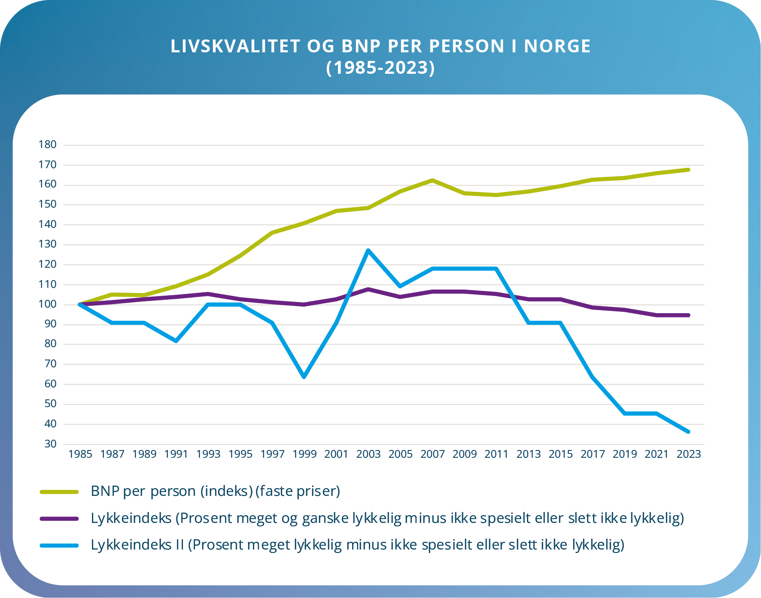

Verdiene er normalisert til 100 for utgangsåret 1985 for å vise relativ utvikling over tid.

Kilde: BNP-tall og medianinntekt fra SSB; tall på livskvalitet/lykke fra Norsk Monitor. Utarbeidet av Henrik Lindhjem, Menon Economics

Nedgangen i lykkeindeksen fra 2011 til 2023 har vært særlig sterk i yngre aldersgrupper. I disse aldersgruppene kan en økende bekymring for hva som vil skje en i framtiden knyttet til yrkes- og utdanningsmuligheter og økonomi utgjøre viktige forklaringsfaktorer. Andre forhold som ser ut til å bidra til redusert lykke og tilfredshet er misnøye med sosiale relasjoner og med helse, fysisk form og kropp.

## Livskvalitet som del av velferdspolitikken

Arbeids- og velferdspolitikkens mål er å skape økonomisk trygghet, utjevning av forskjeller i inntekt og levekår, og bidra til hjelp og til selvhjelp (24). Arbeids- og velferdspolitikken henger derfor nøye sammen med livskvalitet.

For den enkelte gir arbeid inntekt, tilhørighet og bedre levekår. Arbeid kan være et sentralt levekårsgode som dekker mange av de materielle, sosiale og psykologiske behov hos mennesker, gitt at det også er et godt arbeidsmiljø. Høy sysselsetting gjør også at vi kan ha gode inntektssikringsordninger som gir inntekt og frihet for dem som ikke kan arbeide. Dette sammenfaller med det som er omtalt som subjektiv og objektiv livskvalitet (jf. kap. 2.3). Inntekt og tilgang på økonomiske ressurser gir muligheter for konsum og investeringer, og er viktige forutsetninger for høy livskvalitet. Velferden avhenger også av hvordan landets inntekt fordeles, av befolkningens helsetilstand og dødelighet, tilgangen til kulturmiljø, natur- og rekreasjonsressurser, tilgang til fritid og omfanget av ensomhet og kriminalitet. Internasjonale undersøkelser trekker frem en forholdsvis nær sammenheng mellom verdiskapingen i et land, økonomisk ulikhet og andre indikatorer på levestandard og velferd. Men det er verdt å merke seg at høy materiell velferd ikke nødvendigvis er ensbetydende med høy livskvalitet og god folkehelse (25).

Den norske arbeidslivsmodellen er kjennetegnet ved høy organisasjonsgrad, høy utbredelse av tariffavtaler og godt partssamarbeid som har gitt det norske arbeidslivet høy produktivitet, sterk konkurransekraft og stor omstillingsevne. Modellen har også bidratt til en sammenpresset lønnsstruktur og mindre økonomiske forskjeller.

Arbeid og et trygt arbeidsliv er grunnlaget for god verdiskaping. Høy sysselsetting finansierer også velferdsordningene. Inntektssikringsordningene er utformet slik at de skal bidra til økonomisk trygghet for den enkelte, utjevne forskjeller og bidra til god økonomisk vekst. Inntektssikringsordningene og offentlige velferdstjenesters bidrag til å redusere økonomisk ulikhet er viktig for å bedre levekårene til utsatte grupper og har tidligere vist sammenheng med den generelle livskvaliteten i befolkningen. Arbeidsmarkedspolitikken skal stimulere til god tilgang på arbeidskraft, redusere og forebygge arbeidsledighet og forhindre at personer står langvarig utenfor arbeidslivet. Arbeidsmarkedstiltak er et eksempel på et virkemiddel som skal styrke den enkeltes mulighet til å komme i arbeid som kan bidra til økt livskvalitet for den enkelte.

# Monitorering og kunnskapsutvikling

«Vi må derfor spørre folk – ikke bare om generell tilfredshet, men også om glede og mestring i hverdagen, om opplevelse av mening, handlefrihet, respekt og tilhørighet, om håpløshet, stress eller press. Vi må kombinere slike data med informasjon om faktiske livsbetingelser, samfunnsforhold og bo- og arbeidsforhold – sette mennesket inn i en større sammenheng. Og så må vi følge utviklingen over tid så vi kan forstå hvem som får det verre og hvem som får det bedre – hvordan, på hvilken måte og under hvilke omstendigheter» (9).

Regjeringens mål er å sikre god kunnskap om livskvalitet i befolkningen, hvordan livskvaliteten fordeler seg blant ulike grupper, og hvordan livskvaliteten utvikles over tid.

For å nå dette målet skal det gjennomføres regelmessige nasjonale, regionale og lokale livskvalitetsundersøkelser, som dekker ulike geografiske nivåer og som har god representasjon fra ulike befolkningsgrupper. Med en økende andel som av ulike grunner har innvandret til Norge, er etterkommere av personer med innvandrerbakgrunn, herunder personer med en norskfødt og en utenlandsfødt forelder, er dette særlig viktig. Data skal benyttes til å følge utviklingen over tid og gjennomføre sektorrelevante analyser. Videre skal det nasjonale indikatorrammeverket (1) som er under utvikling oppdateres jevnlig og videreutvikles ved behov.

Helhetlige og regelmessige livskvalitetsmålinger kan gi svar på hvordan ulike sider av livskvaliteten utvikler og fordeler seg i samfunnet. Livskvalitetsmålinger kan derfor utgjøre et viktig styringsverktøy for å prioritere innsats og evaluere endring over tid, for eksempel som følge av pandemier, endringer i befolkningssammensetninger eller konkrete tiltak som settes inn. Den nasjonale livskvalitetsundersøkelsen til SSB som ble gjennomført i mars 2021 under pandemien viser for eksempel at fornøydheten i befolkningen var signifikant lavere i mars 2021 enn i mars 2020. Det samme gjelder fremtidsoptimisme og opplevelse av mening i det daglige. Undersøkelsen viser en nedgang i 10 av 12 indikatorer på subjektiv livskvalitet mellom 2020 og 2021. Denne nedgangen sammenfaller med endringer i levekår, blant annet foreligger det en økning i andelen som oppgir å ha helseproblemer eller psykiske plager, søvnproblemer, smerter, lite sosial kontakt og som opplever å være ensomme. I sum ser det ut til at mengde restriktive tiltak under en pandemi har direkte effekt på livskvaliteten i befolkningen. Denne effekten ser ut til å variere med tiltakenes intensitet eller varighet, og det antas at livskvaliteten returnerer til et mer «normalt» nivå når trykket avtar (11).

Gjennomsnittlig tilfredshet i befolkningen har tatt seg opp siden «lavpunktet» i 2021, men er fortsatt i 2024 noe lavere enn den var i mars 2020. Den er også lavere enn i undersøkelser gjennomført før pandemien (for eksempel i Folkehelseundersøkelsene (26) og Gallup World Poll[4]. Opplevelse av mening, engasjement og positive følelser har endret seg lite eller ingenting siden 2021 mens tilfredshet med fysisk helse har fortsatt å synke. Tilfredsheten med psykisk helse har heller ikke bedret seg. Nyere data fra fylkeshelseundersøkelsene viser at nivået på de fleste livskvalitetsindikatorene er lavere enn både før og under pandemien (26). Dette gjelder på tvers av både alder, kjønn og utdanning.

Faktorene som inngår i både de nasjonale og lokale målingene av livskvalitet i befolkningen skal sammen med indikatorrammeverket danne en kunnskapsbase for arbeidet med å utvikle livskvalitet som mål på og for samfunnsutviklingen i Norge. Også tilgang på kvalitativ kunnskap gjennom medvirkningsprosesser kan gi økt innsikt i ulike gruppers livskvalitet.

I tillegg kan de internasjonale målingene som publiseres i «Verdens lykkerapport – World Happiness Report» og «Human Development Index» være en indikator på utviklingen i Norge sammenlignet med andre land.

## Nasjonale målinger: Livskvalitet i Norge

Det er to hovedkilder til kunnskap om befolkningens livskvalitet. Det ene er registerdata, det vil si opplysninger om livskvalitet som kan hentes fra offentlige registre, og som dekker hele befolkningen. Registrene dekker bare de objektive sidene ved livskvaliteten, slik som inntekt og formue, kriminalitet, sysselsetting, utdanning, dødelighet/levealder og enkelte sider ved boforholdene. Registerdataene dekker imidlertid ikke alle relevante sider ved den objektive livskvaliteten.

For også å kunne dekke de subjektive aspektene ved livskvaliteten, er det nødvendig å gjennomføre utvalgsundersøkelser og spørre folk om hvordan de har det.

SSB har gjennom en årrekke gjennomført spørreundersøkelser om befolkningens levekår, den første i 1973. I de senere år har de nasjonale levekårsundersøkelsene blitt samordnet med undersøkelsene som Norge er forpliktet til å gjennomføre som en del av EØS-avtalen, EU-SILC (European Union Survey of Income and Living Conditions). Disse undersøkelsene gjennomføres årlig, og består av tre deler: En del er en kjerne av spørsmål som er fastsatt av Eurostat (EUs statistiske kontor), en annen del er også fastsatt av Eurostat, men består av temaer som varierer fra år til år, mens en tredjedel er nasjonalt bestemt. Andre utvalgsundersøkelser som gir informasjon om aspekter ved befolkningens livskvalitet er Helseundersøkelsen (EHIS), Arbeidsmiljøundersøkelsen, Arbeidskraftundersøkelsen (AKU) og Tidsbruksundersøkelsen.

Sammen med registerdata gir disse utvalgsundersøkelsene mye og viktig informasjon om befolkningens livskvalitet, men de har noen svakheter: Den subjektive livskvaliteten er forholdsvis dårlig dekket og de gjennomføres som telefonintervjuer, noe som kan føre til en underrapportering av negative følelser og vurderinger. En annen svakhet er at mulighetene for å se sammenhenger på tvers begrenses av temaroteringen.

Disse svakhetene var bakgrunnen for at et nytt målesystem med anbefalte spørsmål og metoder for gjennomføring av livskvalitetsmålinger i Norge ble presentert i 2018 i rapporten «Livskvalitet: Anbefalinger for et bedre målesystem» (9). Rapporten gir både anbefalinger om måleverktøy for helhetlig måling av livskvalitet (egen livskvalitetsundersøkelse) og et minimumsbatteri av spørsmål som kan benyttes i undersøkelser som ikke alene setter søkelys på livskvalitet, eller som er av mindre omfang, men hvor en ønsker å dekke sentrale komponenter av livskvaliteten. Disse undersøkelsene gjennomføres på web, slik at deltakerne ikke må forholde seg til en intervjuer. Undersøkelser som dette muliggjør også større utvalg enn det som er vanlig i levekårsundersøkelsene.

Det anbefalte målesystemet for en helhetlig måling av livskvalitet danner grunnlaget for de nasjonale befolkningsundersøkelsene om livskvalitet som gjennomføres av SSB. Fra og med 2022 ble livskvalitet opprettet som en egen offisiell statistikk på SSB.no, og sentrale deler av undersøkelsen publiseres som tabeller i SSBs statistikkbank som del av SSBs statistikkprogram for perioden 2024–2027. SSB har besluttet at statistikken skal begrenses til subjektive livskvalitetsdimensjoner og følgende indikatorer er med i statistikken: Tilfredshet med ulike livsområder; (livet alt i alt; fysisk og psykisk helse; stedet man bor; fritid til rådighet; økonomisk situasjon); Tilfredshet med livet alt i alt; Mening og mestring (optimisme for fremtiden; opplevelse av mening; opplevelse av engasjement; opplevelse av mestring; givende sosiale relasjoner) og Positive og negative følelser. Indikatorene brytes ned på ulike bakgrunnskjennetegn som kjønn, alder, utdanningsnivå, inntekt, økonomisk status, samlivsform, landbakgrunn mfl. Det bør vurderes om spørsmålet «Hva er et godt liv for deg?» fra survey gjennomført av Norstat våren 2023 (se kap. 4.3) bør inkluderes i de nasjonale målingene.

Systemet har fortsatt noen svakheter. Livskvalitetsundersøkelsene har et høyere frafall enn undersøkelsene som gjennomføres som telefonintervju. Frafallet er særlig høyt blant dem med lav utdanning og blant dem som er over 80 år. Det er også betydelig høyere blant personer med innvandrerbakgrunn. Dette er grupper som også har relativt stort frafall i andre spørreundersøkelser, men den webbaserte innsamlingsmetoden ser ut til å forsterke disse problemene.

Livskvalitetsundersøkelsen dekker ikke barn og unge under 18 år, og gir ikke informasjon om for eksempel minoriteter som samer og nasjonale minoriteter[5]. Systemet i dag gir heller ikke tall på lavere geografisk nivå enn fylke.

Samlet sett peker disse svakhetene på behovet for å etablere et system som sikrer representativitet fra gruppene nevnt over og som muliggjør årlige datainnsamlinger i tillegg til allerede eksisterende datakilder.

## Lokale målinger: Fylkeshelseundersøkelsene

Folkehelseinstituttet har siden 2019 målt livskvalitet på lokalt nivå gjennom Fylkeshelseundersøkelsene (FHUS). Disse undersøkelsene har som mål å gi et bilde av folkehelseutfordringer på regionalt og lokalt nivå og bidra til kunnskap som kan brukes i det tverrsektorielle kommunale og fylkeskommunale folkehelsearbeidet. Undersøkelsene har blant annet bidratt til kartlegging av psykiske plager og ensomhet over hele landet. Disse viser en kommunal variasjon som ikke fremkommer i nasjonal statistikk.

Dataene som samles inn bidrar til at fylkeskommuner, kommuner, helseforetak og andre aktører kan utvikle og gjennomføre målrettede folkehelsetiltak og politikk. Undersøkelsene gjennomføres primært på web. Store utvalg har gitt data på kommunenivå, og i en del tilfeller, også på mindre geografiske enheter, som for eksempel bydeler og gir data for minoriteter som for eksempel samer.

FHUS har som formål å oppfylle fylkenes forpliktelser etter folkehelselovens § 21 «Oversikt over helsetilstand og påvirkningsfaktorer i fylket. Fylkeskommunen skal ha nødvendig oversikt over helsetilstanden i fylket og de positive og negative faktorer som kan virke inn på denne». Livskvalitetsspørsmål ble inkludert i undersøkelsen i 2019. FHUS er en av flere kilder i arbeidet med å utarbeide fireårsdokumenter og å ha løpende oversikt i henhold til spesifikke krav i forskrift om oversikt over folkehelsen.

Ettersom FHUS har flere formål, er det det såkalte «minimumsbatteriet» fra det ovenfor omtalte måleverktøyet som ble tatt inn med enkelte tilleggsspørsmål som for eksempel lykke og takknemlighet og trivsel i nærmiljøet. Minimumsbatteriet ligger fast i alle FHUS for å sikre sammenlignbare data på tvers av ulike undersøkelser og regioner, over tid og mot tilsvarende spørsmål i SSBs nasjonale undersøkelser. Dette batteriet dekker sentrale domener av livskvaliteten, og dekker både subjektive og objektive komponenter.

I likhet med SSBs livskvalitetsundersøkelser, har FHUS noen av de samme svakhetene. Unge under 18 år er ikke dekket, og det er forholdsvis lav respons blant de yngste og eldste aldersgruppene og ulike innvandrergrupper.

Styrken til FHUS er muligheten til å få statistikk på kommunenivå og bydeler, samt at undersøkelsene er tilrettelagt for registerkoblinger og muligheten til å bygge paneldata (følge opp personer over tid). Statistikk på kommunenivå er viktig fordi kommunene har ansvar for områder som skole, helse, lokalmiljø m.m. og som er av betydning for livskvaliteten til befolkningen i den enkelte kommune.

Folkehelseinstituttet tilbyr å gjennomføre FHUS på oppdrag fra fylkeskommunene, jf Folkehelseloven § 21 og Forskrift om oversikt over folkehelsen § 7: Fylkeshelseundersøkelser. FHUS vil innen utgangen av 2024 dekke samtlige fylker bort sett fra Trøndelag fylkeskommune som har andre datakilder. Det er samlet inn data fra rundt 450 000 personer de siste fire årene. For enkelte fylkeskommuner finnes nå flere gjennomførte undersøkelser som gir mulighet for sammenligninger over tid på regionalt og lokalt nivå, og det foreligger oppfølgingsdata fra de samme individene for et betydelig utvalg i enkelte fylker (FHUS koronaundersøkelsen). For et målesystem som skal sikre data på lokalt nivå, og følge utviklingen over tid, er det avgjørende at man har utviklet et system for å samle inn data på både fylkeskommunalt og kommunalt nivå.

## Målinger av livskvalitet blant barn og unge

De nasjonale og lokale målingene dekker ikke barn og unge under 18 år. Den viktigste kilden til kunnskap om livskvalitet blant barn og unge er Ungdata (27). Ungdata har flere spørsmål om livskvalitet og gir tall for alle kommuner og fylker i hele landet og har vært brukt til monitorering i ti år. Livskvalitet som eget tema kom med i Ungdata i 2020. Siden 2010 har 915 000 ungdommer fra nesten samtlige norske kommuner deltatt i ungdomsdelen av Ungdata-undersøkelsene, og siden 2017 har over 150 000 barn på mellomtrinnet (5.-7. trinn) svart på Ungdata junior-undersøkelsen. Ungdata gir dermed et godt innblikk i hvordan det er å være ung i Norge i dag. Velferdsforskningsinstituttet NOVA ved OsloMet – storbyuniversitetet er ansvarlig for gjennomføringen av Ungdata-undersøkelsene i samarbeid med landets sju regionale kompetansesentre innen rusfeltet (KORUS). Samarbeidet er knyttet til gjennomføringen av de lokale Ungdata-undersøkelsene, og utviklingen av Ungdata som et verktøy for kommuner og fylkeskommuner. Ungdata er en nyttig kunnskapskilde i fylkeskommunenes og kommunenes arbeid med oversikt etter folkehelseloven.

Ungdata pluss er en ny undersøkelse hvor 12 000 barn i alderen 10–13 år i Vestfold og Telemark ble invitert våren 2023 til å delta i en undersøkelse. Deltakerne skal følges opp med gjentakende spørreundersøkelser inn i voksen alder. Målet med Ungdata pluss er å finne ut mer om sammenhengen mellom fritidsvaner, livskvalitet og helse. I motsetning til den ordinære Ungdata-undersøkelsen, der man får et oversiktsbilde over situasjonen i ulike kommuner og blant ulike grupper av barn og unge på ett tidspunkt, skal Ungdata pluss følge de samme deltakerne over tid. Ungdata pluss er et samarbeid mellom KORUS Sør, Vestfold og Telemark fylkeskommuner, Universitetet i Sørøst-Norge og NOVA ved OsloMet[6].

Barn og unge er et satsingsområde i SSBs statistikkprogramperiode 2024–2027. I 2024 spør SSB om livskvalitet i undersøkelsen om barns fritid der barn helt ned til seks år deltar. Denne undersøkelsen vil gjennomføres hvert tredje år.

Flere av indikatorene om barn og unge i SSB sitt forslag til et indikatorrammeverk (1) er hentet fra Ungdata. I det videre arbeidet må det vurderes om disse er tilstrekkelig dekkende for barn og unges livskvalitet. SSB vurderer om det kan være behov for å utarbeide et eget indikatorsett for barn og unge, og hvor Ungdata blir en viktig kilde. I tillegg kan elevundersøkelsen som gjennomføres hvert år være en god datakilde. SSB peker på at OECD har valgt en løsning med et eget indikatorsett for barn og unge. Barns rett til medvirkning må ivaretas i det videre arbeidet.

## Befolkningens opplevelse av hva som er viktig for et godt liv

Som del av arbeidet med Nasjonal livskvalitetsstrategi ble det gjennomført en spørreundersøkelse til den norske befolkningen for å undersøke hva folk selv oppfatter som viktig for et godt liv. Spørreundersøkelsen ble gjennomført på Norstats respondentpanel i mars 2023, var representativ for den norske befolkningen vurdert på grunnlag av kjente sosiodemografiske kjennetegn som alder og utdanning, og hadde en svarprosent på 22,5. Selv om svarprosenten er lav er svarene i tråd med det annen forskning har kommet fram til, både i Norge og internasjonalt (28, 29).

Figur 4. Ordsky med de ordene folk oftest nevner på spørsmål om hva som er et godt liv for dem

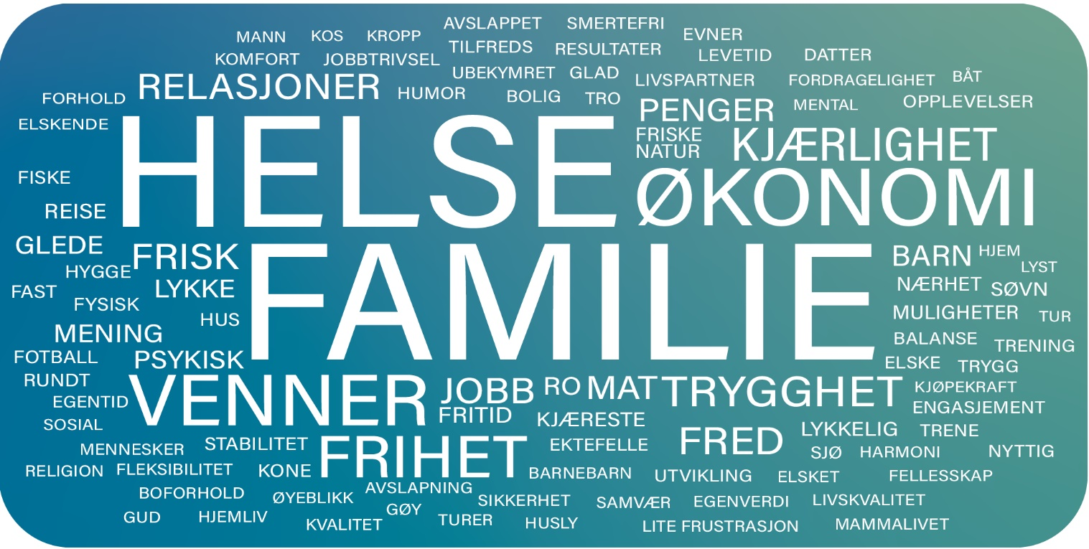

Utarbeidet av Henrik Lindhjem, Menon Economics

Undersøkelsen startet med et åpent spørsmål formulert som følger: «Hva er et godt liv for deg?» Folk ble bedt om å oppgi inntil fem stikkord eller korte setninger. Resultatene er vist som en ordsky i figur 4, der størrelsen på ordene beskriver deres hyppighet. Som det kommer frem av figuren, er familie og helse de dominerende temaene. Deretter følger økonomi, venner, frihet, trygghet, kjærlighet, jobb, (god) mat og (gode) relasjoner. Mens adjektivet «god» typisk ble brukt sammen med helse, var adjektiver nevnt i forbindelse med «økonomi» eller «penger» typisk relatert til trygghet, stabilitet, uavhengighet (og sjelden knyttet til rikdom). Relasjoner og venner var ofte beskrevet i forbindelse med adjektivene «gode» og «nære». Ordskyen illustrerer at det er et ganske stort mangfold i hva folk beskriver som gode liv.

Undersøkelsen hadde også ett sett på 42 aspekter/områder ved livet, hvor respondentene ble bedt om å angi hvor viktig hvert av områdene er for et godt liv – på en skala fra 0 (ikke viktig i det hele tatt) til 10 (svært viktig). De ti viktigste områdene er vist i figur 7.

Figur 5. Høyest rangerte områder for folks liv (skår over 8)

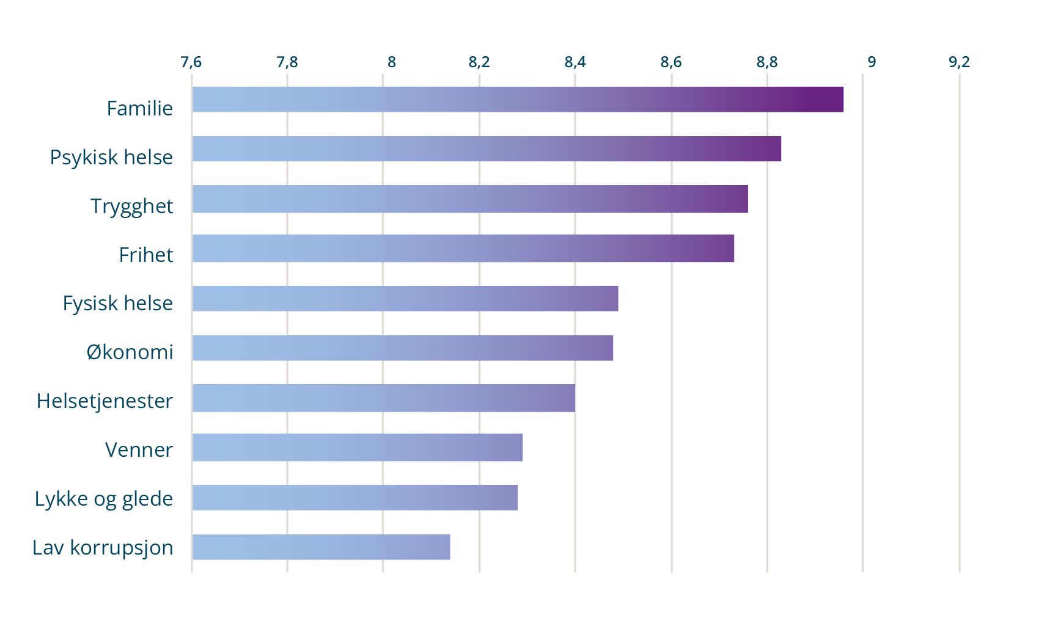

Rangeringen sammenfaller i stor grad med det åpne spørsmålet i første del av undersøkelsen, og familie kommer opp som det høyest rangerte området for folks liv. I SSBs forslag til rammeverk er det i dag ingen egen indikator for familierelasjoner, og i det videre arbeidet bør mulighetene for å inkludere familierelasjoner inn i indikatorrammeverket vurderes nærmere.

Det er stor samstemthet når resultatene brytes ned etter alder, kjønn og partitilhørighet (Hvilket parti ville du stemt på hvis det var stortingsvalg i morgen). Det betyr at disse aspektene ved livet er viktige uavhengig av politisk ståsted, alder og kjønn. Det er likevel enkelte forskjeller mellom grupper. For eksempel vil de som har lav inntekt (<200 000 personinntekt) rangere ulike områder noe forskjellig enn dem som har høy inntekt (>800 000). Forskjellene er imidlertid svært små, og 9 av 10 områder rangeres både av dem med lav og høy inntekt blant topp 10. Datamaterialet er for lite, og har for begrenset informasjon, til å muliggjøre analyser på gruppenivå. Skal man undersøke med større sikkerhet ulike gruppers oppfatninger om hva som er viktig for et godt liv, må det gjennomføres større og mer detaljerte undersøkelser. Spesielt gjelder dette for ulike minoritetsgrupper. Selv om erfaringer fra internasjonale målinger viser stor samstemthet mellom ulike land og kulturer, vil en del vektlagte områder for det gode liv farges av lokale forhold, historie og kultur.

## Forskning og kunnskapsutvikling

Norge har gjennomgående skåret høyt på den internasjonale målingen av livskvalitet som gjengis i Verdens lykkerapport (World Happiness Report) (30). I rapporten rangeres den subjektive livskvaliteten for de fleste land i verden og den har vært utgitt av FNs nettverk for bærekraftig utvikling hvert år siden 2012. Det er verd å merke seg at rangeringen av nasjoners livskvalitet i vesentlig grad avhenger av hvordan livskvalitet defineres[7]. Resultatene for 2023 viste imidlertid at Norge som eneste land i Norden har falt på denne internasjonale rangeringen, fra en førsteplass i 2017 til en 8. plass i 2022 og til en 7. plass i 2023, 2024 og 2025 (31). Det er behov for mer kunnskap om hva nedgangen i livskvalitet i Norge skyldes. Utviklingen kan reflektere en rekke samvirkende faktorer. Norsk Monitor-undersøkelsen (32) viser at lavere livstilfredshet kan ha sammenheng med lavere fremtidsoptimisme i form av økt bekymring for økonomi, arbeidsliv og bærekraft, særlig blant dem under 40 år.

Vi vet en hel del om hva som påvirker den enkeltes livskvalitet. Avgjørende faktorer er gener og personlighetstrekk, individuelle sosiale og økonomiske forhold, men også helserelaterte omstendigheter som sykdom og kronisk smerte. Andre faktorer er samfunnsendringer og samfunnsstrukturelle forhold, utvikling på internasjonale børser, klima og krig. Ny forskning fra Norge understreker betydningen av miljøfaktorer, som opplevd diskriminering og sosial støtte (33), i tillegg til forhold som kriminalitet og trygghet. Andre miljøfaktorer som tilgang på natur og kulturmiljø, mattrygghet, fysisk aktivitet, tilhørighet og sosialt samhold viser også en positiv sammenheng med livskvalitet, mens forurensning og utrygghet i nabolaget er negativt assosiert. Sosial og økonomisk ulikhet i samfunnet har generelt en negativ innvirkning på livskvalitet og kan ha negative ringvirkninger som for eksempel redusert tillit. Det er likeledes indikasjon på at forbedring av livskvaliteten kan ha en beskyttende effekt mot ulike fysiske og psykiske sykdommer.

Samtidig er kunnskapshullene store. Vi vet for lite om hva som vil være de beste virkemidlene for å fremme og utjevne livskvalitet i befolkningen, og om hvordan betydningen av de nevnte påvirkningsfaktorene, og samspillet mellom dem, varierer på tvers av enkeltindivider og befolkningsgrupper, samt over tid. Endringer, tiltak og reformer kan påvirke hverandre slik at effekten av dem kan være komplementær eller motvirkende. Kunnskap om slike komplekse prosesser fordrer regelmessige undersøkelser og oppdatert forskning. Videre har vi manglende kunnskap om effektstørrelser, årsakssammenhenger og virksomme tiltak. Generelt ser det ut til at hver enkelt påvirkningsfaktor har forholdsvis liten betydning alene (34), men at de forsterkes i samspill med andre risiko- eller helsefremmende faktorer, som sammen utgjør kroniske belastninger eller varige ressurser. Det foreligger altså omfattende kunnskap om assosiasjoner og enkeltsammenhenger, men begrenset kunnskap om komplekse kausale mekanismer.

Det foreligger også begrenset kunnskap om livskvalitet og sentrale dagsaktuelle temaer som teknologi og digitalisering (for eksempel kunstig intelligens), klima, miljøfaktorer som urbanisering, betydningen av nærhet til natur og kulturmiljø. Andre sentrale temaer vi trenger mer kunnskap om er strukturelle faktorer som reformer (for eksempel innføring av Det tverrfaglige temaet «Folkehelse og livsmestring» i Læreplanverket for kunnskapsløftet), og barnehage/skole, arbeidsmiljø, sosiale medier, boforhold og ulike helsefremmende strukturelle tiltak som for eksempel endringer i skattepolitikk, tilgang på rekreasjonsområder og regelverksendringer.

De nasjonale livskvalitetsundersøkelsene som gjennomføres av SSB er rene tverrsnittsundersøkelser. Mangelen på paneldata hvor man følger de sammen personene over tid svekker mulighetene til å si noe om kausalitet og gjør de derfor noe mindre anvendelige for politikkutforming. Det er derfor et stort behov for robust forskning som kan bidra til mer kunnskap som igjen kan benyttes i politiske beslutningsprosesser.

SSB, Folkehelseinstituttet og Helsedirektoratet har vært sentrale i utviklingen av målesystemet for livskvalitet. Det er i tillegg en rekke fagmiljøer som kan bidra med forskning og kunnskapsutvikling på ulike områder av livskvalitetsfeltet som for eksempel HEMIL-senteret ved Universitet i Bergen, OsloMet, NTNU og PROMENTA ved Universitetet i Oslo. Det er også viktig at kunnskap om livskvalitet i befolkningen også formidles til befolkningen i form av informasjon om hva som gir økt livskvalitet.

# Prioritering og politikkutvikling

Nasjonal livskvalitetsstrategi er forankret i Folkehelsemeldingen Meld. St. 15 (2022–2023). Målet er å vise retning for hvordan vi kan gå fra dagens målinger av befolkningens livskvalitet til å utvikle politikk som i større grad kan ta hensyn til det som er viktig for god livskvalitet. De nasjonale og regionale målingene av livskvalitet vil sammen med et utvalg av indikatorer (indikatorrammeverk) kunne inngå i kunnskapsgrunnlaget for samfunns- og politikkutforming på nasjonalt, regionalt og lokalt nivå. Målingene og indikatorrammeverket er helt nødvendige, men ikke tilstrekkelige grep. Det langsiktige målet er en samfunnsutvikling som utjevner sosiale forskjeller i livskvalitet, og som også speiler befolkningens opplevelse av hva som er viktig for et godt liv.

På regionalt og lokalt nivå er folkehelseloven og forskrift om oversikt over folkehelsen, med sine krav om et oversiktsarbeid og kobling til arbeid med planstrategi, et sentralt virkemiddel for prioritering og politikkutvikling. Livskvalitet inngår nå i folkehelseloven som ble revidert våren 2025. På statlig nivå er det ikke et tilsvarende system som kan fungere som virkemiddel for prioriteringer og politikkutvikling. Det skal derfor utvikles et system for å følge opp at livskvalitet kan brukes på tvers av sektorer og danne grunnlag for prioriteringer i nasjonale og lokale prosesser. En mulig modell for det statlige systematiske livskvalitetsarbeidet er vist i figur 6.

Figur 6. Det systematisk livskvalitetsarbeidet på statlig nivå

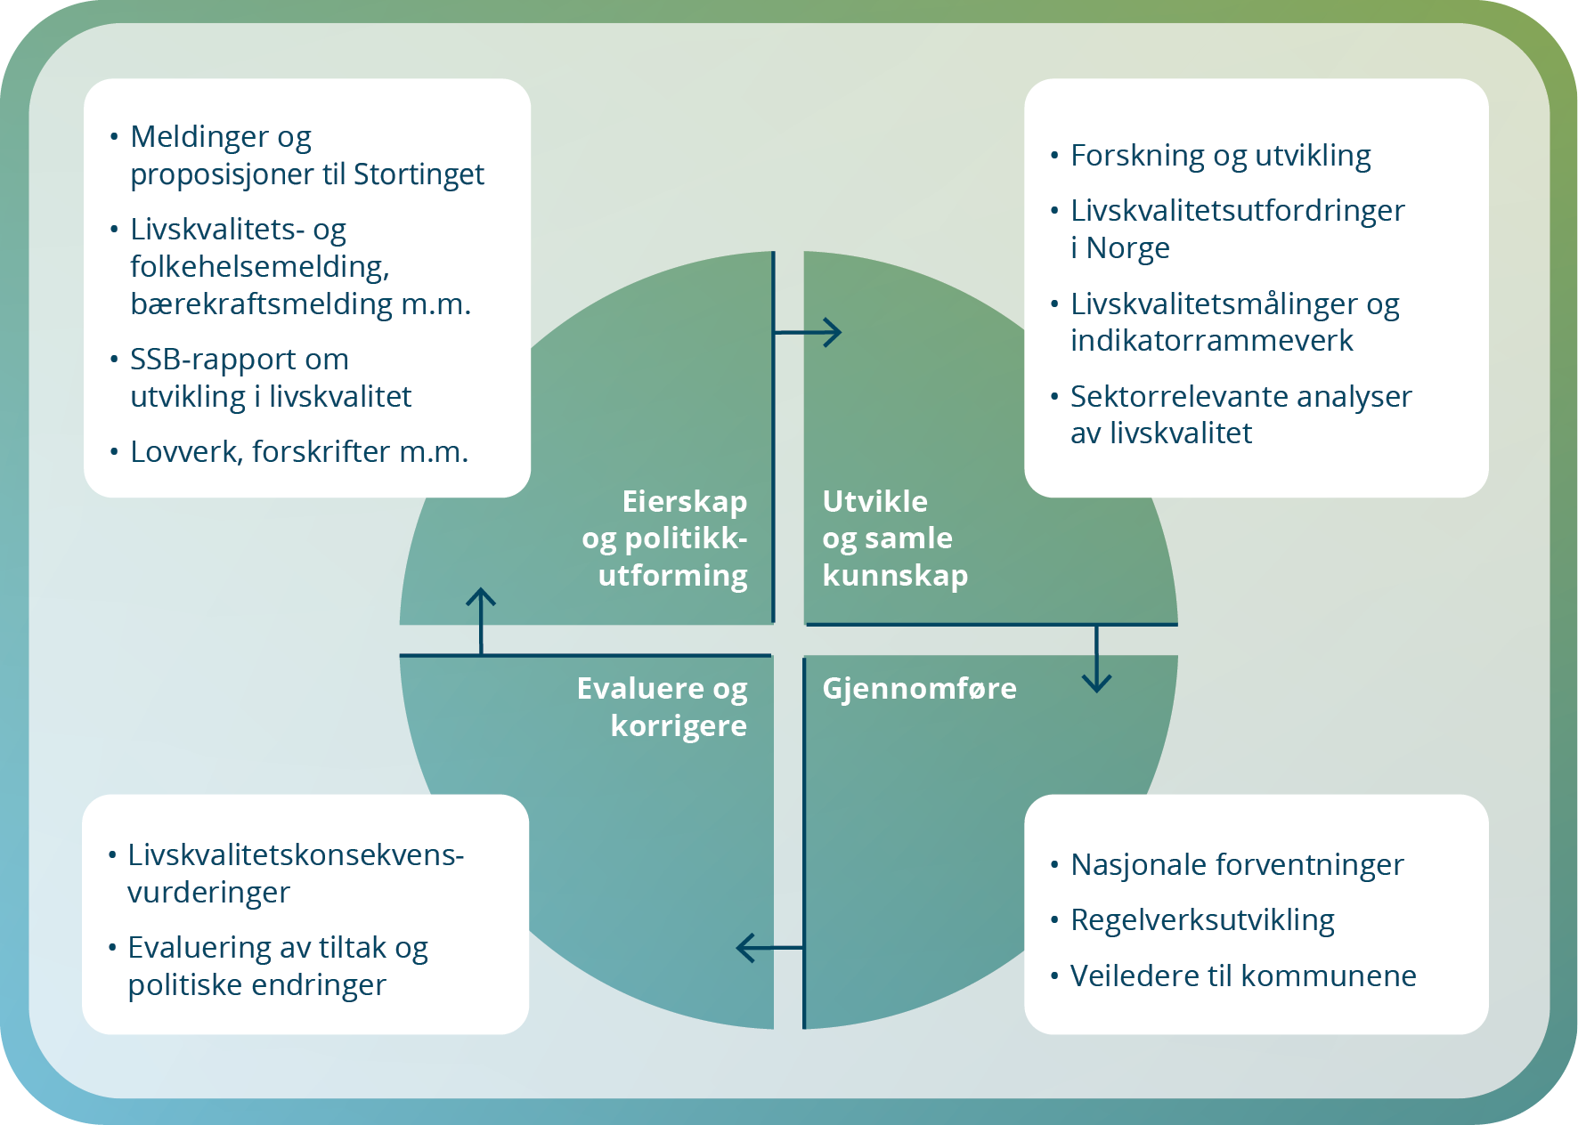

Modellen tar utgangspunkt i å utvikle og samle kunnskap for å identifisere livskvalitetsutfordringer i Norge gjennom bruk av livskvalitetsmålinger, indikatorrammeverk og sektorrelevante analyser. Tiltak for å møte utfordringene kan adresseres når regjeringen hvert fjerde år legger fram nasjonale forventninger til regional og kommunal planlegging for å fremme en bærekraftig utvikling i hele landet. Fylkeskommunene og kommunene skal følge opp de nasjonale forventningene i planstrategier og planer. Konsekvenser av tiltak og endringer må vurderes og evalueres og kan føre til eierskap og politikkutforming i form av for eksempel meldinger og proposisjoner til Stortinget og revideringer av lovverk og forskrifter.

## Utvikling av et indikatorrammeverk for livskvalitet

SSB fikk i mars 2023 i oppdrag av Helse- og omsorgsdepartementet å komme med anbefalinger for et indikatorrammeverk som kan brukes til å vurdere måloppnåelse for politikk, med sikte på å forbedre befolkningens livskvalitet og utjevne sosiale forskjeller i livskvalitet. Indikatorrammeverket er viktig for å få oversikt og kunnskap om hvilke samfunnsforhold som kan påvirkes gjennom politikkutforming. Rammeverket skal også sees i sammenheng med FNs bærekraftsmål og norsk oppfølging av disse. Det skal videre vurderes om rammeverket kan knyttes opp mot utredningsinstruksen og eksisterende veileder. Dette er omtalt i kap. 5.2.5 om utredningsinstruksen.

I oppdraget til SSB ble det presisert at rammeverket skal dekke både subjektiv og objektiv livskvalitet og faktorer som på ulike måter påvirker både subjektiv og objektiv livskvalitet (påvirkningsperspektivet). Rammeverket skal også inkludere temaene sosial og geografisk ulikhet. Ettersom flere studier har vist at ensomhet er en av de faktorene som føret til størst tap av livskvalitet skal rammeverket også inkludere ensomhet. De nasjonale målingene omfatter ikke barn og unge under 18 år og SSB ble derfor bedt om å vurdere hvordan barn og unge kan ivaretas. I arbeidet med rammeverket skal SSB også vurdere i hvilken grad data kan brytes ned på kommunenivå, eller om det er behov for et eget indikatorsett på kommunenivå.

Rapporten fra SSB «Forslag til et rammeverk for måling av livskvalitet i Norge» ble ferdigstilt i desember 2023 (1). Indikatorrammeverket inneholder ti dimensjoner og har foreslått 54 indikatorer fordelt på de ti dimensjonene, inkludert barn og unge. Omkring halvparten av indikatorene kan beregnes på kommunalt nivå, men dette forutsetter noen tilpasninger. SSB har lagt til grunn at indikatorsettet må måle utviklingen over tid og at den må følges gjennom årlige målinger. Det legges også vekt på at indikatorene må legge grunnlaget for sammenligninger på tvers av geografiske områder og at de kan sammenlignes med andre land internasjonalt og særlig med de nordiske landene. Indikatorsettet skal belyse og vise graden av sosial, økonomisk og geografisk ulikhet i fordelingen av livskvalitet.

Det er flere viktige premisser som SSB har lagt til grunn for valg av indikatorer. Det viktigste kriteriet er relevans: det bør være en sterk sammenheng mellom definisjonen av livskvalitet og valget av indikator. Andre premisser er mål på utfall, at indikatorene dekker både subjektiv og objektiv livskvalitet. De må videre være lette å forstå og formidle, og endringer over tid må kunne tolkes som enten forbedringer eller forverringer av folks livskvalitet. Indikatorene må ha politisk relevans slik at de kan påvirkes gjennom politikk, og være sensitive for endringer av politiske veivalg og innsats av ressursene. Indikatorene må også muliggjøre analyser av ulikhet slik at den kan brytes ned på forskjellige undergrupper, demografisk, sosialt, økonomisk og geografisk.

SSB har valgt ti dimensjoner som utgangspunkt for indikatorrammeverket: Subjektiv livskvalitet; Helse; Kunnskaper og ferdigheter; Økonomi og materielle goder; Fysisk trygghet; Styresett, medvirkning og rettigheter; Sosialt fellesskap; Arbeid og utdanning; Fritid og kultur og Natur og nærmiljø.

Rapporten må betraktes som første skritt i et større arbeid for å utvikle et rammeverk. Rammeverket må likevel revideres med jevne mellomrom. Det kan videre være behov for å trekke inn andre datakilder for å dekke kommunalt nivå/bydelsnivå. Det må også arbeides videre med barn/unge, eldre og innvandrere. SSB understreker at det vil være behov for en egen vurdering av forholdet til Folkehelseprofilene slik at det ikke blir for mye uklarhet om hvordan livskvalitetsindikatorene og -rammeverket skiller seg fra Folkehelseprofilene. På sikt mener også SSB at rammeverket bør utvides til også å omfatte indikatorer på en bærekraftig utvikling og på egenskaper ved samfunnsmessige institusjoner slik det gjøres i New Zealand.

Rammeverket slik det foreligger nå er omfattende og komplekst. Det har gjennom innspillsrunden i tillegg kommet en rekke forslag til utvidelser, både med nye dimensjoner og nye indikatorer. Det har også blitt pekt på behovet for å sikre gode data om grupper som nå er mangelfullt dekket, slik som de eldste eldre, innvandrere og LHBTQ+-grupper. Det er videre uttrykt behov for å gå lenger ned i geografisk detaljeringsnivå, ved å gi tall for bydeler og levekårssoner i de største kommunene. Dersom SSB får i oppdrag å utvikle rammeverk og indikatorsystem videre, vil SSB ta hensyn til disse ønskene så langt det er mulig. Ønskene om utvidelser må vurderes i forhold til hvilke ressurser som er tilgjengelige, og til behovet for et indikatorsystem som ikke er for omfattende og komplisert.

Det bør arbeides videre med metoder for å forenkle innholdet slik at det for eksempel kan brukes til konkrete politikkforslag. Det bør vurderes om ytterligere en dimensjon bør legges til eller inkluderes i en av de øvrige dimensjonene, som tar høyde for hvordan internasjonale kriser og konflikter kan påvirke befolkningens livskvalitet.

En del land utgir publikasjoner som gir oversikt over utviklingstrekk i den nasjonale livskvaliteten. SSB presenterer kvartalsvis indikatorer for økonomisk utvikling i egen SSB-publikasjon og har også en rolle i å sammenstille og presentere indikatorer for bærekraft. Det kan være hensiktsmessig at SSB har en tilsvarende rolle når det gjelder utviklingen av livskvalitet i Norge. I SSBs rapport om indikatorrammeverket foreligger et forslag om å vurdere en egen publikasjon om livskvalitet i Norge som kan utgis for eksempel annethvert år, og som kan danne grunnlaget for en opplyst offentlig debatt om utviklingen i Norge.

## Metoder, verktøy og tiltak: Livskvalitetsmål i beslutningsprosesser på tvers av sektorer

Det er behov for et bredt spekter av virkemidler i prosessen med å gå fra målinger til politikkutforming. Det er behov for et system som gjør at det kan gjennomføres regelmessige målinger av livskvalitet i hele befolkningen både nasjonalt, regionalt og lokalt. Lovverk, tverrsektorielt eierskap og ny veileder til utredningsinstruksen om helse og livskvalitet kan sammen med pedagogiske virkemidler bidra til en politikkutforming hvor livskvalitet blir et supplerende mål på og for samfunnsutviklingen. En handlingsplan som foreslått i kap. 7 vil være avgjørende for å utforme konkrete tiltak på grunnlag av strategien.

Det kan være behov for å tydeliggjøre livskvalitetsmålet i lovverket. Data fra livskvalitetsmålingene må benyttes til analyser som er relevante for politikkutforming på både nasjonalt og lokalt nivå, og for alle sektorer som har et eierskap til og et ansvar for livskvalitetsmålet. Det må utarbeides pedagogiske virkemidler i form av for eksempel veiledere som kan benyttes i kommunene. Veilederen om helse og livskvalitet til utredningsinstruksen (35) bør følges opp for å vurdere om og eventuelt hvordan «Wellbeing adjusted life years» (WALY – se kap. 5.2.5) kan benyttes til politikkutforming. Føringer for arbeidet med livskvalitet bør følges opp i Nasjonale forventninger for regional og kommunal planlegging. Livskvalitet som mål på og for samfunnsutviklingen kan blant innarbeides i ulike meldinger. For eksempel kan dagens folkehelsemelding i større grad også omfatte livskvalitet som viser både ansvar for og utviklingen av folkehelse og livskvalitet i ulike sektorer. Livskvalitet kan også integreres mer systematisk i andre aktuelle meldinger som Bærekraftsmeldingen. SSB kan i tillegg utarbeide en publikasjon som viser utviklingen i livskvalitet, og som tilsvarer publikasjonen SSB utgir for den økonomiske utviklingen i Norge. Samlet sett vil dette gi Storting og Regjering virkemidler til å ta politiske beslutninger som kan danne grunnlag for prioriteringer i nasjonale og lokale prosesser. En samlet fremstilling er vist i figur 7.

### Systemer for nasjonale og regionale målinger av livskvalitet

Livskvalitet har siden 2022 blitt et tema for offisiell statistikk i SSB, og SSB tar sikte på å gjennomføre årlige undersøkelser av befolkningens livskvalitet, og publisere utvalgte resultater i Statistikkbanken. Undersøkelsene av livskvalitet må utvikles videre, både med hensyn på dekningsgrad og frafallsproblematikk. SSB er oppmerksom på at frafallet er betydelig i visse grupper, og har iverksatt enkelte tiltak, slik som å oversette skjemaet i livskvalitetsundersøkelsen til polsk og litauisk for å redusere frafallet i disse gruppene. Eldre i alder 80 år og over har også relativt stort frafall og det anbefales å gjennomføre frafallsstudier og teste ut ulike tiltak knyttet til datainnsamling for den eldste aldersgruppen (36). SSB påpeker at det kan være ønskelig å utvide dekningsgraden aldersmessig, ved å gå ned i alder, kanskje helt ned til ni år. Ungdata har imidlertid gode mål på livskvalitet og kan være en kilde til kunnskap om livskvalitet blant barn og unge (se kap. 4.3).

Det vil likevel være slik at noen grupper ikke blir dekket, eller bare delvis dekket, gjennom livskvalitetsundersøkelsene og det vil fortsatt være behov for egne surveys tilpasset ulike grupper. Eksempelvis vil undersøkelser av livskvalitet blant personer med kognitive funksjonsnedsettelser kreve et inkluderende forskningsdesign med ansikt- til-ansikt-undersøkelser.

Det er også avgjørende at det er et system for gjennomføring av undersøkelser som gir data på fylkeskommunalt og kommunalt nivå. I dag gjennomføres fylkeshelseundersøkelsene (FHUS) av Folkehelseinstituttet på oppdrag fra fylkeskommunene jf Folkehelseloven §21. Gjennomføringen er frivillig for fylkeskommunene. Systemet må også ta høyde for endringer i samfunnsutviklingen som kan påvirke befolkningens livskvalitet.

### Livskvalitet inn i lovverket

I flere lovverk kan det være aktuelt å inkludere krav som har relevans for livskvalitet. Dette kan bidra til å nå målet om at livskvalitet blir et mål på samfunnsutviklingen og å utjevne sosiale forskjeller i livskvalitet. Folkehelseloven regulerer staten, fylkeskommunene og kommunene sine oppgaver for å forebygge sykdom, fremme helse og trivsel og for å utjevne sosiale forskjeller. Loven trådte i kraft 1. januar 2012. Folkehelseloven ble revidert våren 2025 og livskvalitet er nå inkludert og har erstattet «trivsel» som begrep. I det videre arbeidet må det vurderes om andre lovverk kan være aktuelle for inkludering av livskvalitet. Forutsetningene for slike vurderinger er blant annet at det faglige arbeidet med indikatorene har kommet videre.

Enkelte land, som Wales, har utviklet eget lovverk for å forbedre landets livskvalitet på en rekke områder: «Well-being of Future Generations (Wales) Act» (37). Loven handler om å forbedre Wales’ sosiale, økonomiske, miljømessige og kulturelle livskvalitet. Målet er å få de offentlige organene som er listet opp i loven til å tenke mer langsiktig, samarbeide bedre med befolkningen og lokalsamfunn, søke å forebygge problemer og ha en mer samlet tilnærming. Loven operasjonaliserer også bærekraftsmålene for at de skal være tilpasset den nasjonale konteksten for Wales.

|  |
| --- |
| Wales’ Wellbeing of Future Generations Act  Loven setter syv tydelige mål for hva Wales vil oppnå gjennom livskvalitetsarbeidet: «Et velstående Wales; Et motstandsdyktig Wales; Et sunnere Wales; Et mer likestilt Wales; Et Wales med integrerte lokalsamfunn; Et Wales med levende kultur og blomstrende walisisk språk». Loven inkluderer regjeringen, statlige og lokale myndigheter, frivillige organisasjoner, nasjonalparkmyndigheter, brann- og redningsetater, kultur- og idrettsråd mfl. |

### Tverrsektorielt eierskap

Livskvalitet som begrep er sektornøytralt og «eies» ikke av én sektor, men utvikles og ivaretas på alle samfunnsarenaer. Det betyr at flere samfunnssektorer har ansvar og virkemidler som kan kombineres for å fremme gode liv for befolkningen. Det legges derfor opp til en tilnærming som involverer flere departement og underliggende etater i det videre arbeidet slik at livskvalitet som mål går på tvers av både samfunnssektorer og forvaltningsnivå.

Livskvalitetsbegrepet og -arbeidet som del av folkehelsearbeidet har utviklet seg gjennom det siste tiåret. Folkehelseloven § 22 gir statlige myndigheter et ansvar om å vurdere konsekvenser for befolkningens helse der det er relevant. I tillegg gir folkehelseloven Helsedirektoratet et ansvar for å gi informasjon, råd og veiledning om strategier og tiltak i folkehelsearbeidet (jf kap. 2.6). I kraft av denne rollen har nasjonale helsemyndigheter tidligere vært pådrivere i det nasjonale arbeidet med livskvalitet, i tett samarbeid med SSB og en rekke forskningsmiljøer. Helsesektoren vil fortsatt ha en viktig rolle, men på lik linje med andre sektorer som er viktige for om befolkningen lever et godt liv.

Ett av de viktigste områdene å følge opp frem mot 2030 er videre forankring av livskvalitetsperspektivet i samfunnssektorene. På bakgrunn av blant annet sektorvise analyser av livskvalitetsundersøkelsene kan sektorene utforske hvordan deres samfunnsoppdrag ser ut med et livskvalitets- og fordelingsperspektiv, hvilke innsatser og tiltak de allerede har iverksatt som er positivt for livskvalitet, og hva de kan gjøre mer av for å fremme den ytterligere. Noe av det viktigste arbeidet i strategiperioden blir å involvere de ulike sektorer slik at hver sektors bidrag og virkemidler kan sees samlet. Virkemidler fra flere sektorer kan brukes og kombineres for å fremme god og jevnt fordelt livskvalitet i befolkningen. Eksempelvis kan frivillig sektor bidra til økt livskvalitet på mange samfunnsområder og sørge for god forankring av ulike former for tverrsektorielt samarbeid og medvirkningsprosesser. Frivillige organisasjoner er sentrale aktører og møtesteder for interessefellesskap og samfunnsdeltakelse.

### Livskvalitet inn i aktuelle stortingsmeldinger

Det utgis en rekke meldinger som omhandler områder som kan styrke arbeidet med befolkningens livskvalitet og målet om livskvalitet som mål på og for samfunnsutviklingen. Bl.a. skal det vurderes å ta inn livskvalitet i:

Bærekraftsmeldingen: Kommunal- og distriktsdepartementet la frem Meld. St. 40 (2020–2021) Mål med mening — Norges handlingsplan for å nå bærekraftsmålene innen 2030. Arbeidet med en ny stortingsmelding om arbeidet med bærekraftsmålene er igangsatt under ledelse av Digitaliserings- og forvaltningsdepartementet. Livskvalitet inngår som tema sammen med folkehelse i meldingen som planlegges lagt fram våren 2025.

Folkehelsemeldingen: Folkehelsemeldingen utgis i dag hvert 4. år og omhandler en rekke tverrsektorielle områder som også er relevante for livskvalitet. Det bør derfor vurderes om dagens folkehelsemelding i større grad skal omfatte livskvalitet. En slik felles melding kan legges frem for Stortinget hvert 4. år og de mest relevante statsrådene vil ha ansvar for sine deler av meldingen, slik som på folkehelse, oppvekst og levekår, arbeid og utdanning, arbeidsmiljø, kulturmiljø, bolig- og nærmiljø, samfunnssikkerhet og innvandring, klima- og miljøutfordringer, kultur og likestilling, landbrukspolitikk og luftfarts- og vei- og jernbanesektoren. Det må sikres at folkehelse integreres på en slik måte at det ikke svekker det systematiske folkehelsearbeidet. Formålet med en slik melding vil være å fremme folkehelse og livskvalitet og utjevning av sosiale forskjeller i helse og livskvalitet både nasjonalt og på tvers av sektorer. Slik kan vi få en bred forankring og oppfølging av både folkehelse og livskvalitet som mål på og for samfunnsutviklingen. Ulempen med en slik felles melding må vurderes: folkehelseperspektivet kan fremstå som svekket, samtidig som livskvalitet som supplerende mål på og for samfunnsutviklingen kan bli sett på som en del av folkehelsearbeidet og dermed ikke et mål i seg selv. En egen livskvalitetsmelding kan derfor også vurderes. Å inkludere livskvalitet i ulike meldinger kan også fungere som rapporteringer til Stortinget.

### Temaveileder til utredningsinstruksen: Helse og livskvalitet

«Wellbeing Adjusted Life Years is going to be the golden standard in the future».[8]

Helsedirektoratet har nylig utarbeidet en temaveileder til utredningsinstruksen (35). Temaveilederen gir spesifikke anbefalinger om hvordan liv og helse kan inngå i utredninger og samfunnsøkonomiske analyser på en slik måte at det blir konsistens mellom de ulike aktuelle måleenheter som kan anvendes. Dette gjelder både med hensyn til deres helse- og livskvalitetsinnhold og de økonomiske verdiene slike måleenheter eventuelt inngår med. På denne måten supplerer temaveilederen Direktoratet for forvaltning og økonomistyring (DFØ) sin overordnede generelle veileder som gir anbefalinger om alle aspekter ved samfunnsøkonomiske analyser (38). Det er nødvendig at det er samsvar mellom innhold og økonomiske verdier på helse- og livskvalitetsenheter for å kunne gjøre gode og legitime avveininger av ulike virkninger opp mot hverandre når konsekvenser for liv og helse skal vektes opp mot andre konsekvenser av samfunnstiltak.

Avveining av ulike virkninger opp mot hverandre innebærer å veie konsekvenser for en gruppe av befolkningen opp mot konsekvenser for andre grupper av befolkningen. Konsekvensene kan være av ulik karakter, både materielle og ikke-materielle, og av ulikt omfang. Dette gjør forholdsmessighetsvurderingene både politiske og utfordrende, og det blir ekstra vanskelig når liv og helse berøres. Vanskelighetene består for eksempel i at dette er konsekvenser som kan ha stor betydning for folks subjektivt opplevde livskvalitet, de kan være irreversible og slike konsekvenser har ikke markedspriser. Fastsettelse av eventuell erstatning og kompenserende tiltak dersom noen berøres negativt blir dermed også vanskelig.

Utredningsinstruksen skal fremme gode beslutningsgrunnlag og effektiv ressursbruk. Ved utredning av statlige tiltak skal minimumskrav i form av seks spørsmål alltid besvares. For tiltak som forventes å medføre vesentlige virkninger, skal det gjennomføres samfunnsøkonomiske analyser i samsvar med gjeldende rundskriv fra Finansdepartementet (39). Det følger av rundskrivet at den økonomiske verdien på et statistisk liv (VSL) er 30 mill. 2012 kr, og skal benyttes i samfunnsøkonomiske analyser innenfor alle sektorer. Verdien av et statistisk liv (40) er definert som verdien av en enhets reduksjon i forventet dødsfall i en gitt periode. En estimert VSL representerer den totale betalingsvilligheten til en gitt populasjon (her Norges befolkning) for en risikoreduksjon som er akkurat stor nok til at en forventningsmessig vil spare ett liv. Ved fastsettelsen av betalingsvillighet er det forutsatt at tiltaket berører et stort antall individer og at risikoen for hver enkelt er liten[9]. Oppdaterte tall for VSL finnes hos DFØ[10].

En annen beskrivelse av hva VSL inkluderer kan være materielt konsum og alt annet konsum/aktivitet som gir livskvalitet, også verdien av helserelatert livskvalitet. Begrepet «total livskvalitet» er i temaveilederen brukt om det som inngår i VSL.

Hvilken måleenhet som skal inngå i samfunnsøkonomiske analyser av tiltak som berører folkehelse og livskvalitet vil kunne variere avhengig av hva som er nødvendig presisjonsnivå for å fange opp det som er vesentlig i ulike kontekster. I mange tilfeller vil gevinsten ved å innføre tiltak for å redusere befolkningens risiko for å bli rammet av skader eller sykdom, være at vi unngår tap av total livskvalitet.

Det er imidlertid manglende kunnskap om hvordan total livskvalitet kan måles på en konsistent og ensartet måte og hvordan total livskvalitet er sammensatt av helserelatert- og andre typer livskvalitet. Anbefalingene i temaveilederen om valg av helseenhet tar hensyn til at en både skal fange opp det som er vesentlig og at det er manglende kunnskap om livskvalitet. En endring målt i helserelatert livskvalitet og helsetap, slik disse inngår i hhv. kvalitetsjusterte leveår (QALY) og helsetapsjusterte leveår (DALY), kan anvendes som indikatorer på endring i total livskvalitet. Helserelatert livskvalitet og helsetap er størrelser som kan måles og som blir målt ved bruk av anerkjente og mye anvendte måleinstrument. Inntil en får etablert tilsvarende måleinstrument for total livskvalitet (og andre komponenter enn helse som inngår i total livskvalitet), vil trolig QALY og DALY kunne fungere som anvendbare indikatorer. De kan da være utgangspunkt for å kunne anslå endringer i total livskvalitet, i de tilfeller der risiko for skader og sykdom kan antas å også medføre endring i total livskvalitet. En økonomisk verdsetting av disse indikator-helseenhetene som tar utgangspunkt i fastsatt verdi av et statistisk liv, vil kunne gi en økonomisk verdi som er relevant for bruk i samfunnsøkonomiske nytte-kostnadsanalyser.

Det er fortsatt mange uavklarte metodiske spørsmål, som også mange andre land er opptatt av. Temaveilederen baserer seg derfor på pragmatiske og foreløpige anbefalinger om helse- og livskvalitetsenheter, og økonomiske verdier på slike. Men temaveilederen viser samtidig til hvordan man eventuelt kan gå videre for å fremskaffe mer kunnskap og dermed i fremtiden kunne gjøre utredninger som på en bedre måte fanger opp det som er vesentlig for befolkningens liv og livskvalitet.

Temaveilederen omtaler «total livskvalitet». Dette begrepet er også omtalt i en rapport fra finansdepartementet i Storbritannia (HMT) (41). I denne rapporten vises det hvordan total livskvalitet kan måles og verdsettes i en enhet kalt WELLBY (wellbeing adjusted life years, blir også betegnet som WALY). Denne verdien kan fastsettes slik at den blir i samsvar med verdien på et statistisk liv eller en verdi på et QALY slik disse er fastsatt i Storbritannia i The Green Book. Den britiske rapporten viser også til en rekke uavklarte metodiske spørsmål og det er presisert at de økonomiske verdiene på WELLBY kun er tatt med som en illustrasjon på mulig bruk, og at dette ikke er å anse som anbefalte verdier fra HMT.

Hvis en i fremtiden skulle ønske å bruke WELLBY/WALY til politikkutforming i Norge, vil hva som inngår i hhv. begrepene total livskvalitet og helserelatert livskvalitet, samt hva som inngår i den fastsatte verdien på et statistisk liv være sentralt å utrede. Hvordan en eventuell verdi på et statistisk kvalitetsjustert leveår kan beregnes og anvendes på en konsistent måte i ulike sammenhenger blir dermed også et spørsmål av relevans. Ettersom de ulike helse- og livskvalitetsenhetene kan gis ulikt innhold, er det også et uavklart spørsmål hvilke enheter som eventuelt passer best for Norge (gitt de forutsetninger som VSL er basert på i Norge).

Det danske Institut for Lykkeforskning har gjennomført WALY-beregninger for ulike livsomstendigheter for personer over 50 år i Danmark. Beregningene viste at alvorlig ensomhet fører til størst tap av livskvalitet og antall WALY per person per år, og mer enn for eksempel depresjon, Alzheimer og demens eller arbeidsløshet. Beregningene er først og fremst et eksempel på at det er mulig å benytte WALY i en politikkutformingssammenheng.

SSBs rammeverk for livskvalitet kan vurderes knyttet opp mot utredningsinstruksen og eksisterende veileder og opp mot verdien av et statistisk liv hvor tilknytningen til BNP er formalisert.

### Livskvalitet som del av beslutningsgrunnlaget for politiske prioriteringer

«Now is the time to correct a glaring blind spot in how we measure economic prosperity and progress. When profits come at the expense of people and our planet, we are left with an incomplete picture of the true cost of economic growth» (42).

Å bruke livskvalitet som del av beslutningsgrunnlaget for politiske prioriteringer betyr i denne sammenhengen å benytte de verktøy og virkemidler som er omtalt i denne strategien. Disse kan bidra til å utvikle grunnlaget for et system som på sikt kan føre til at livskvalitet blir et mål på og for samfunnsutviklingen.

Begrepet «livskvalitetsøkonomi» (Wellbeing Economy) har gradvis fått en økende plass i livskvalitetsarbeidet og benyttes i ulike sammenhenger både innenfor WHO, EU og OECD. Det er ingen enhetlig definisjon av hva som utgjør en livskvalitetsøkonomi, og ifølge WHO må den skreddersys til hvert enkelt land. WHOs europeiske kontor for investeringer for helse og utvikling har foreslått en arbeidsbeskrivelse av kjerneelementene i en livskvalitetsøkonomi:

En livskvalitetsøkonomi er en økonomi hvor offentlige og private investeringer, utgifter og ressurser brukes til å forbedre menneskelige, samfunnsmessige, miljømessige og økonomisk livskvalitet som kan nytes av alle (23).

Norge har gjennom mange tiår utviklet en velferdsmodell – og økonomi som ikke skiller seg vesentlig fra definisjonen på en livskvalitetsøkonomi slik den er beskrevet av WHO. Likevel kan det å bruke livskvalitet systematisk som mål på og for samfunnsutviklingen bidra til å ytterligere videreutvikle den samfunnsmodellen- og- økonomien vi har i dag. En samfunnsutvikling som skal fremme livskvalitet og sosial utjevning av livskvalitet, fordrer at sentrale samfunnsstrukturer tilpasses enda bedre slik at de kan bidra til å nå målet. Økonomien er blant de grunnleggende strukturene som i størst grad påvirker måten samfunnet styres og organiseres på, og Norge har solide strukturer å bygge videre på.

Landene som har kommet lengst i utviklingen av en livskvalitetsøkonomi benytter seg av noen av de samme verktøyene i dette arbeidet: I en livskvalitetsøkonomi komplimenteres konvensjonelle økonomiske indikatorer med et bredt sett av indikatorer som fanger opp andre samfunnsområder som er viktige for om befolkningen opplever livet som godt (43). Slike indikatorsett kan veilede politikkutviklingen og er sammenfallende med indikatorrammeverket som SSB har utviklet for en norsk kontekst.

Flere land er i prosess for å utvikle «livskvalitetsbudsjetter» (Wellbeing Budgets). Dette er statsbudsjetter eller deler av statsbudsjetter som har til hensikt også å fremme livskvaliteten i befolkningen. Budsjettenes prioriteringer er forankret i nasjonale livskvalitetsrammeverk og målsettinger. Mens New Zealand lanserte sitt første livskvalitetsbudsjett i 2019, har Canberra som første jurisdiksjon i Australia lagt inn et livskvalitetsrammeverk i budsjettprosessen og dermed lansert sitt første livskvalitetsbudsjett i 2023 (44).

Det er også blitt arbeidet med metoder for å inkludere livskvalitet i samfunnsøkonomiske analyser i blant annet Storbritannia og New Zealand. Det er i tillegg et nordisk initiativ – Trivselsbanken/The Wellbeing Bank – i Danmark hvor Institut for Lykkeforskning er sentral.

Sentralt i tilnærmingen til en livskvalitetsøkonomi i mange land er forsøket på å bryte ned barrierer mellom samfunnssektorene gjennom å utvikle allianser for å nå felles mål og å iverksette en samlet innsats som gagner hele samfunnet, og som gir høy sosial avkastning for offentlige utgifter og investeringer (23).

Enkelte land, som New Zealand, Italia og Frankrike, har lovfestet krav om at kunnskap om livskvalitet skal rapporteres regelmessig. I noen land er dette kravet satt i forbindelse med budsjettprosesser og lovgivning. Land som Skottland, Wales, Island, Irland og Finland har også uttrykt interesse for å innlemme sine livskvalitetsrammeverk i budsjettprosessene. I Norge kan omtale av livskvalitet i ulike meldinger og rapporter utgjøre regelmessige rapporteringer til Stortinget (jf kap. 5.2.4).

|  |
| --- |
| Eksempel: New Zealand  «Wellbeing refers to what it means for our lives to go well. It encompasses aspects of material prosperity such as income and GDP. And it also encompasses many other important things such as our health, our relationships with people and the environment, and the satisfaction we take in the experience of life». |

Finansdepartementet i New Zealand har siden 2011 utviklet et rammeverk for måling og analyse av livskvalitet, et «Living Standards Framework» (LSF). For å støtte opp under LSF har Finansdepartementet også utviklet et indikatorsystem, «LSF Dashboard». I alt har systemet 103 indikatorer, derav 62 knyttet til individuell og kollektiv livskvalitet, 18 til institusjonene og 23 måler de fire aspektene ved nasjonalformuen.

New Zealand har siden 2019 årlig utgitt «livskvalitetsbudsjetter» og Finansdepartementet er lovpålagt å utgi en rapport om livskvalitet hvert 4. år. The Wellbeing Budget 2023 er en viktig kilde til landets budsjettinformasjon (10).

Det er enkelte felles kjennetegn for å lykkes med å innføre en livskvalitetsøkonomi. De følgende er basert på erfaringene med dette arbeidet i Finland, Island, Skottland og Wales (45).

1. Politisk engasjement på høyt nivå er avgjørende for å fremme livskvalitetsøkonomier både nasjonalt og internasjonalt. De fire landene har forankret arbeidet hos statsminister-/førsteministerkontorene.
2. Lovgivning og politisk bindende forpliktelser spiller en avgjørende rolle for å iverksette politikk som er i tråd med en livskvalitetsøkonomi (f.eks. Loven om livskvalitet for fremtidige generasjoner i Wales, Det finanspolitiske rammeverket på Island og Lov om myndiggjøring av samfunn i Skottland (Community Empowerment Act).
3. Indikatorer og beregningssystemer er nøkkelen til å definere hva som måles i en velferdsøkonomi, monitorering og for å informere og evaluere politikk med jevne mellomrom.
4. Finanspolitiske verktøy og budsjetteringsstrategier er avgjørende for å støtte tverrsektorielt arbeid og fremme samarbeid og diskusjon mellom ulike aktører som eksempelvis folkehelseorganer og å utforme politikk som tar sikte på best mulig livskvalitet.
5. Implementering av innovative politiske verktøy er nøkkelen til endring og skiftet over til en livskvalitetsøkonomi.

Nordisk ministerråd påpeker at en livskvalitetsøkonomi kan være bedre egnet til å imøtekomme flere av de nåværende og fremtidige utfordringene og krisene enn nåværende samfunnsstrukturer (43).

Selve livskvalitetsøkonomibegrepet og hva det skal inneholde er foreløpig upresist og det er sannsynligvis en lang vei frem før det eventuelt kan benyttes i aktiv politikk i en norsk kontekst. De fem kjennetegnene som er beskrevet over kan likevel være av betydning for arbeidet med å gi livskvalitet større prioritet i viktige beslutningsprosesser.

En illustrasjon av hvordan dette kan se ut i en norsk kontekst, og som det skal arbeides videre med i handlingsplanen er vist i figur 7:

Figur 7. Livskvalitet som supplerende mål på og for samfunnsutviklingen: Grep og virkemidler som kan føre til politikk- og budsjettprioriteringer

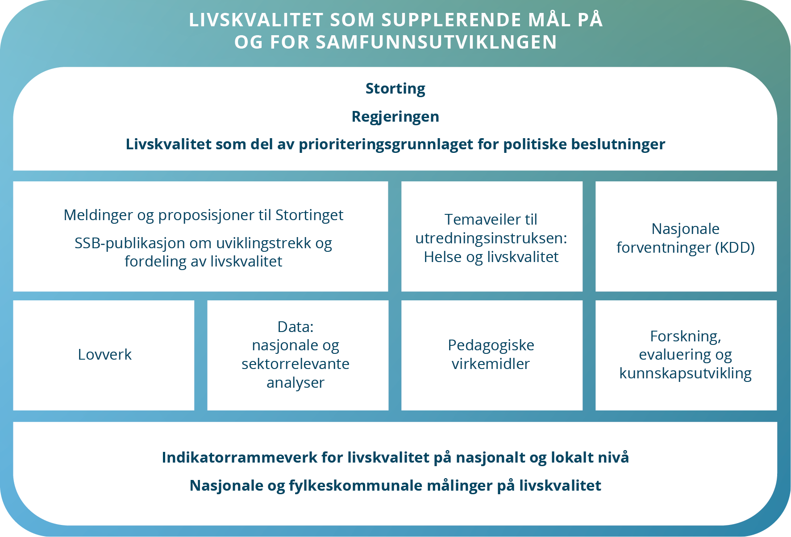

# Nordisk og internasjonalt samarbeid

Nordisk ministerråd utgav i 2021 rapporten «Towards a Nordic Wellbeing Economy» (43) som tar opp ulike sider ved en «livskvalitetsøkonomi» og betydningen av ikke bare å vektlegge landenes BNP. Internasjonalt er det særlig OECD, Wellbeing Alliance (WEAll) og Wellbeing Economy Governments (WEGo) som målbærer utviklingen om å vektlegge livskvalitet som mål på og for samfunnsutviklingen i tillegg til BNP.

## Nordiske erfaringer – muligheter og samarbeid

Som del av folkehelsepolitikken har de nordiske landene innledet et samarbeid om å bruke livskvalitet som et mål på samfunnsutviklingen. Island og Finland er blant landene i Norden – og i verden – som ligger langt fremme i å benytte livskvalitet som del av politikkutformingen. De er begge medlem av det internasjonale partnerskapet Wellbeing Economy Governments (WEGo) og deltar i Wellbeing Economy Alliance som også er veletablert i Danmark og Sverige. Bakgrunnen for arbeidet i disse nordiske landene er finanskrisen i 2008, som synliggjorde behovet for å se på hvordan velferdsstaten kunne skape trygge samfunn som tilrettelegger for gode liv for alle – uten å gå på bekostning av klima og miljø.

Det danske Institut for Lykkeforskning «The Happiness Research Institute» har sammen med foreningen «Østifterne» startet et prosjekt med å etablere en verdibank «Trivselsbanken/The Wellbeing Bank». Verdibanken skal bistå beslutningstakere og velferdsleverandører med å verdisette intervensjoner og offentlige politikk basert på WALYs (Wellbeing Adjusted Life Years). Verdibanken skal hovedsakelig basere seg på danske og nordiske data, være åpent tilgjengelig og gratis. De skal samle inn data om livskvalitet i et «livskvalitetsdatabibliotek» og bruke disse til å bistå velferdsleverandører (f.eks. frivillige organisasjoner) med å benytte WALY-verdivurderinger til sine evalueringer. De skal videre bistå offentlige beslutningstakere med kapasitetsbygging for gjennomføring av WALY-vurderinger og bygge kunnskap om beste praksis for hvordan man anvender WALY i beslutningsprosesser ved bruk av deres nettverk.[11] Det bør vurderes om Norge skal bidra inn med data og få erfaringer med hvordan «Trivselsbanken» fungerer.

Med støtte fra Nordisk ministerråd gjennomførte Island sommeren 2023 det første «Wellbeing Economy Forum». Det er etablert et nordisk nettverk for livskvalitetsøkonomi og Norge bør vurdere å bidra inn i dette nettverket.

Som vist i eksemplene under har de nordiske landene ulik fremdrift og ulike inngangsporter til arbeidet med livskvalitet som mål på og for samfunnsutviklingen.

|  |
| --- |
| Finland  Livskvalitet/velvære er synonymt med velferd i Finland og er knyttet til sosial bærekraft, samtidig som man anerkjenner den gjensidige avhengigheten med økonomisk og miljømessig bærekraft. Helsesektoren har eierskapet i tett samarbeid med Statsministerens kontor, mens «Finnish Federation for Social Affairs and Health» som er en paraplyorganisasjon for 200 ulike frivillige organisasjoner har en uformell lederrolle. Finland har også utarbeidet en handlingsplan for livskvalitetsøkonomi.  Island  Tilnærmingen til livskvalitet omfatter både subjektive og objektive dimensjoner. Livskvalitet er direkte knyttet til faktorer i samfunnet, økonomien og miljø slik det kommer til uttrykk gjennom de omfattende livskvalitetsundersøkelsene på Island. Statsministerens kontor har en ledende rolle i arbeidet. Island har utviklet et indikatorrammeverk bestående av 39 indikatorer som dekker områdene «samfunn», «miljø» og «økonomi», dvs de objektive komponentene ved livskvalitet, men det arbeides nå med å få inn indikatorer som dekker subjektiv livskvalitet. Indikatorene er knyttet til FNs bærekraftsmål. Statistikkbyrået Island skal følge med på indikatorene.  Sverige  Fra og med 2017 inkluderte den svenske regjeringens vårbudsjett en oversikt over 15 forskjellige indikatorer, kalt «nya mått på välstånd». Indikatorene skal gi et bilde av velstandens utvikling, både med hensyn til menneskers livskvalitet og økonomiens langsiktige bærekraft. Indikatorsettet består av fem økonomiske, fem miljømessige og fem sosiale indikatorer. Blant de sosiale indikatorene er blant annet egenvurdert helse, mellommenneskelig tillit og tilfredshet med livet. De 15 indikatorene har blitt presentert i hvert vårbudsjett siden 2017, fordelt på økonomiske, miljømessige og sosiale indikatorer. Det gis en enkel oversikt over trender og tilstand, og noe om ulikhet i fordeling.  Danmark  Danmark gjennomfører regelmessige målinger av livskvalitet, men ikke i form av paneldata (tidsserier) og det er ikke utviklet et indikatorrammeverk, eller målsettinger for befolkningens livskvalitet. Imidlertid er tenketanken Institut for Lykkeforskning (Happiness Research Institute) ledende innen livskvalitet og livskvalitetsøkonomi og har forfattet rapporten «Towards a Nordic Wellbeing Economy» for Nordisk ministerråd. I tillegg er det etablert en allmennyttig tenketank som er dedikert til livskvalitetsøkonomi i bred forstand: The Wellbeing Economy Lab (WELA). |

## Internasjonale erfaringer – muligheter og samarbeid

Bhutan er det landet i verden som mange mener har arbeidet lengst med å utforme et politikkintegrert rammeverk for måling og analyse av velferd. Kongen av Bhutan erklærte allerede i 1972 at brutto nasjonal lykke (Gross National Happiness) var viktigere enn brutto nasjonalprodukt. Det er gjennomført omfattende datainnsamlinger fra 2008 og opprettet en egen «Kommisjon for Brutto Nasjonal Lykke». Kommisjonen er myndighetenes organ for å inkorporere denne tenkningen, og det tilhørende målesystemet, i politikken. Alle politiske planer skal evalueres med hensyn på hvordan de passer inn i rammeverket for «Brutto Nasjonal Lykke» (46).

Det siste tiåret har stadig flere land og organisasjoner arbeidet for at livskvalitet skal bli et overordnet mål for samfunnsutviklingen og supplere eller erstatte tradisjonelle samfunnsmål. Over halvparten av OECDs medlemsland har utviklet en form for livskvalitetsrammeverk[12]. Rammeverkene gjenspeiler de områdene som er viktige for et godt liv for nasjonens befolkning. Rammeverkene illustrerer også i hvilken grad mulighetene til å leve et godt liv er likt fordelt i befolkningen.

Livskvalitet og fremgang har vært sentrale prioriteringer for OECD gjennom flere år, særlig gjennom sitt «Better Life Initiativ» som ble lansert i 2011. Rapporten «How’s Life?» utgis regelmessig og gir et omfattende bilde av velferden i OECD-landene og også andre store økonomier. OECD har etablert «Centre on Wellbeing, Inclusion, Sustainability and Equal Opportunity (WISE), hvor formålet er å frembringe nye data og tilnærminger for å bedre befolkningens livskvalitet og redusere ulikheter, samt å få en bedre forståelse av hvordan politikk påvirker folks liv både i dag og i fremtiden. WISE har fremmet forslag om å utarbeide en «Knowledge Exchange Platform on Wellbeing Metrics and Policy Practice». Norge støtter forslaget.

Skottland, Island, Finland, Canada og Wales har sammen med New Zealand etablert partnerskapet «Wellbeing Economy Governments partnership» (WEGo). WEGo er et samarbeid mellom nasjonale og regionale regjeringer for å fremme deling av kompetanse og overførbar politikkpraksis.

|  |
| --- |
| Wellbeing Economy Alliance – WEAll  Wellbeing Economy Alliance (WEAll) er det ledende samarbeidet mellom organisasjoner, allianser, bevegelser og enkeltpersoner som arbeider for en livskvalitetsøkonomi, og for å bidra til menneskelig og økologisk livskvalitet. WEAll ble etablert i 2018 som et tidsbegrenset prosjekt for å katalysere overgangen til en livskvalitetsøkonomi ved å fremme forbindelse og samarbeid mellom ulike aktører i det nye økosystemet for økonomien.  Wellbeing Economy Governments partnership – WEGo  Wellbeing Economy Governments partnership (WEGo) er et samarbeid mellom nasjonale og regionale myndigheter som er interessert i å dele ekspertise og overførbar politisk praksis for å fremme en felles ambisjon om å bygge livskvalitets- eller velferdsøkonomier. WEGo består for tiden av seks nasjonale regjeringer: Skottland, New Zealand, Island, Wales, Finland og Canada.  WHO – Universal Well-being Economy Initiative (U-WE)  U-WE har som mål å påvirke økonomiske og finansielle institusjoner og å inspirere regjeringer, næringsliv og den tredje sektoren til å investere i gjenopprettings- og vekstpraksis som vil forbedre personlig, økonomisk, sosial og miljømessig livskvalitet for alle i WHOs europeiske region. Den ble lansert av WHO / Europa gjennom den nylig etablerte New Economics Expert Group (NEEG) og WHOs europeiske kontor for investering for helse og utvikling basert i Venezia, Italia.  EU Wellbeing Economy Coalition  Institutt for europeisk miljøpolitikk og ZOE Institute for Future-fit Economies grunnla «EU Wellbeing Economy Coalition» for å fremme sivilsamfunnssamarbeid og bidra til å flytte politikken utover økonomisk vekst mot en livskvalitetsøkonomi. Det inkluderer frivillige organisasjoner, tenketanker og fagforeningsorganisasjoner og utgjør en mangfoldig gruppe med en felles visjon om å bygge en livskvalitetsøkonomi på EU-nivå. |

I tillegg til nordisk samarbeid kan det være særlig interessant for Norge å samarbeide med OECDs nyetablerte senter «Centre on Well-being, Inclusion, Sustainability and Equal Opportunity (WISE) for utveksling av erfaringer og delta i kunnskapsplattformen som skal etableres. Det bør også vurderes om Norge både kan bidra inn i og hente kunnskap gjennom deltakelse i WEGo (Wellbeing Economy Governments partnership) sammen med de seks landene som er representert der.

# En tverrsektoriell handlingsplan for å følge opp arbeidet med livskvalitet i strategiperioden 2025–2030

Nasjonal livskvalitetsstrategi peker på noen av de systemer, metoder og verktøy som vil være viktige for at Norge kan bevege seg fra dagens målinger av livskvalitet til fremtidens politikkutforming som i større grad enn i dag vektlegger en god og jevnt fordelt livskvalitet for hele befolkningen. Det er nasjonal og lokal politikkutforming som kan føre til gode liv for befolkningen og som kan utjevne sosiale forskjeller i livskvalitet. I strategiperioden følges dette videre opp med en handlingsplan på en rekke områder knyttet til monitorering og kunnskapsutvikling; prioritering og politikkutforming og nordisk og internasjonalt samarbeid. Alle anbefalinger som omhandler utredninger og videre arbeid som del av en handlingsplan må forholde seg til utredningsinstruksens krav til beslutningsgrunnlag.

## Livskvalitet som supplerende mål på og for samfunnsutviklingen

Livskvalitetsmålingene og indikatorrammeverket er selve «grunnplanken» i arbeidet med livskvalitet i regjeringens strategi. Det bør derfor etableres systemer for gjennomføring, utvikling og oppdateringer. Det må legges til rette for at data fra nasjonale og lokale målinger kan analyseres slik at de blir sektorrelevante og tilgjengelige for brukerne og kan benyttes til politikkutforming. Det bør vurderes om det er mulig å utvikle «livskvalitetsprofiler» tilsvarende «folkehelseprofilene» og «oppvektsprofilene» som fra 1. januar 2024 er lagt til Helsedirektoratet. Livskvalitetsprofiler kan være et nyttig verktøy både for fylkeskommuner og kommuner/bydeler. Forskning og kunnskapsutvikling innen livskvalitetsfeltet er fortsatt forholdsvis nytt i Norge, og det kan derfor være hensiktsmessig å etablere et samlet fagmiljø eller faglig nettverk for livskvalitet i Norge. For forskning på dette området er det midlene som kanaliseres til Forskningsrådet fra departementene som er mest relevante.

Følgende bør utredes nærmere:

* Etablere et system for regelmessige livskvalitetsmålinger på nasjonalt og fylkeskommunalt nivå som kan gi styringsinformasjon til både nasjonale, regionale og kommunale/lokale styresmakter. I tillegg til at den er regelmessig, må monitorering av livskvalitet også tilpasses utviklingen i politikken, samfunnslivet m.m. Videre må det vurderes hvordan underrepresenterte grupper kan inkluderes eller synliggjøres samt tiltak som kan redusere selektivt frafall. Livskvalitet blant barn og unge, personer med innvandrerbakgrunn, helseutfordringer og levekårsvansker, samt eldre bør prioriteres. Det må også vurderes om en samordning av SSB/EUROSTATs levekårsspørsmål og en implementering av disse i fylkeshelseundersøkelsene kan gi bedre data.
* Vurdere etablering av en åpen og tilgjengelig statistikkbank med livskvalitetsdata på nasjonalt, fylkeskommunalt og kommunalt nivå, Jf. SSBs statistikkbank for de nasjonale målingene.
* Vurdere videreutvikling og evaluering av indikatorrammeverket som er utarbeidet av SSB, og hvordan anbefalingene i SSBs rapport kan følges opp. Det bør likeledes vurderes hvordan innspill som er kommet i innspillsrunden til indikatorrammeverket kan følges opp i det videre arbeidet.
* Vurdere utvikling av livskvalitetsprofiler for fylker og kommuner.
* Videreutvikle kunnskap, forskning og evaluering – for eksempel evaluering av politiske tiltak og demografiske endringer mht. livskvalitet. Det er behov for mer kunnskap om sosial integrering/isolasjon og ensomhet, samt hvordan fremme integrering/redusere ensomhet gjennom strukturelle grep – inkludert forskning om årsaksforhold. Data basert på livskvalitetsmålingene bør benyttes til analyser som er relevante for ulike sektorer og i politikkutforming.
* Vurdere hvordan barns rett til medvirkning og kravet om å vurdere barns beste (jf. Grunnloven §104 og FNs konvensjon om barnets rettigheter artikkel 3 og 31) kan ivaretas i det videre arbeidet.
* Etablere en bredt sammensatt referansegruppe som medvirkningsarena for oppfølging av systemer for målinger, indikatorutvikling og evalueringer.
* Utrede muligheten for etablering av et samlet fagmiljø eller nettverk for livskvalitet i Norge, med ansvar for analyser av livskvalitet på nasjonalt og lokalt nivå, forskning, kunnskapsutvikling og evaluering. Midler til forskning kanaliseres gjennom Forskningsrådet.

## Prioritering og politikkutvikling

Det er behov for å utrede nærmere både de verktøyene og grepene som er omtalt i denne strategien, samt å vurdere om det er andre grep som kan bidra til å nå målet om livskvalitet som mål på og for samfunnsutviklingen og en utjevning av sosiale forskjeller i livskvalitet. Det må arbeides videre for å få til en tverrsektoriell forankring som kan gi eierskap og være nyttig for ulike sektorer. Det anbefales å gå videre med følgende punkter:

* Følge opp livskvalitet i Folkehelseloven, samt vurdere livskvalitet inn i annet lovverk.
* Videreutvikle temaveileder til utredningsinstruksen innen helse og livskvalitet slik at livskvalitetshensyn kan bli bedre integrert i utredninger og analyser.
* Vurdere om SSB skal utgi en egen publikasjon annethvert år over utviklingstrekk for den nasjonale livskvaliteten, tilsvarende SSBs kvartalsvise rapporter om de økonomiske indikatorene.
* Vurdere å inkludere livskvalitet i meldinger til Stortinget, og om det regelmessig bør fremmes en folkehelse- og livskvalitetsmelding til Stortinget. Videre må det vurderes hvordan livskvalitet kan omtales i meldinger som Bærekraftsmeldingen.
* Vurdere om og eventuelt hvordan livskvalitet kan omtales i Nasjonale forventninger til regional og kommunal planlegging.
* Vurdere hvordan ulike sektorers virkemidler kan sees i sammenheng og brukes til å fremme god og jevnt fordelt livskvalitet i befolkningen. Dette må sees i sammenheng med gjennomføring av sektorrelevante analyser av livskvalitet.
* Benytte kunnskap om livskvalitet for å måle og evaluere virkningen av politiske beslutninger på livskvalitet.
* Utforme forslag til hvordan indikatorrammeverket kan bidra til å redusere sosial ulikhet i livskvalitet.
* Fremme forslag til hvordan frivilligheten kan samarbeide med ulike sektorer for å sette livskvalitet på dagsorden. Frivillige organisasjoner gir barn og voksne mulighet til å utvikle sosiale ferdigheter, vennskap og nettverk.

## Nordisk og internasjonalt samarbeid

Det er stor aktivitet på livskvalitetsfeltet både i nordiske og internasjonale fora, og samarbeid og involvering med nordiske og internasjonale fora kan bidra til både å nå de norske målene for livskvalitet, men også bidra til å utvikle en nordisk modell både for hvordan livskvalitet kan måles og brukes som mål på og for samfunnsutviklingen. Det anbefales å utrede og arbeide videre med følgende punkter:

* Delta i «Wellbeing Economy Forum» og nordisk nettverk for livskvalitetsøkonomi som ble etablert på Island i 2023.
* Samarbeide med OECDs Centre on Wellbeing, Inclusion, Sustainability and Equal Opportunity (WISE) og plattform for kunnskapsutveksling.
* Vurdere deltakelse i regjeringssamarbeidet Wellbeing Economy Government partnership – WEGo hvor Island, Finland, Skottland, New Zealand, Wales og Canada deltar.
* Utrede videre samarbeid om å utvikle en nordisk modell både for målinger av livskvalitet og for livskvalitet som et mål på samfunnsutviklingen innenfor rammene av Nordisk ministerråd. Samarbeid med Institut for Lykkeforskning i Danmark og «Trivselsbanken/The Wellbeing Bank» som er under etablering bør også vurderes.

# Økonomiske og administrative konsekvenser

Nasjonal livskvalitetsstrategi medfører i seg selv ingen økonomiske eller administrative konsekvenser. Eventuelle tiltak som følger av strategien, vil utredes nærmere. Eventuell gjennomføring av tiltakene forutsetter budsjettmessig dekning/prioritering.

Referanser

1. Barstad A, Rønning E, Bjørnskau T. Forslag til et rammeverk for måling av livskvalitet i Norge. Oslo: Statistisk sentralbyrå, 2023. 2023/51. ISBN 978-82-587-1885-4.
2. Meld. St. 15 (2022–2023) Folkehelsemeldinga – Nasjonal strategi for utjamning av sosiale helseforskjellar. Helse- og omsorgdepartementet, 2023.
3. UN System Chief Executives Board for Coordination. Valuing what counts – United Nations System-wide Contribution on Progress Beyond Gross Domestic Product (GDP). United Nations System, 2022.
4. Meld. St. 1 (2009–2010) Nasjonalbudsjettet 2010.
5. Meld. St. 34 (2012–2013) Folkehelsemeldingen – God helse – felles ansvar.
6. Meld. St. 19 (2014–2015) Folkehelsemeldingen – Mestring og muligheter.
7. Meld. St. 29 (2016–2017) Perspektivmeldingen. Oslo: Finansdepartementet, 2017.
8. Barstad, A. Gode liv i Norge. Utredning om måling av befolkningens livskvalitet. Oslo: Helsedirektoratet, 2016. IS-2479.
9. Nes, RB, Hansen T, Barstad A. Livskvalitet – Anbefalinger for et bedre målesystem. Oslo: Helsedirektoratet, 2018. IS-2727.
10. Government of New Zealand. Wellbeing Budget 2023: Support for today. Building for tomorrow. New Zealand Government, 2023.
11. Nes, RB, et al. Folkehelserapporten: Livskvalitet i Norge. Oslo: Folkehelseinstituttet, 2021.
12. World Health Organization. Towards developing WHO’s Agenda on Wellbeing. Geneva: WHO, 2021.
13. Holden E, Linnerud K. Bærekraftig utvikling – en ide om rettferdighet. Oslo : Universitetsforlaget, 2021.
14. Stiglitz J, Fitoussi J, Durand M. Beyond GDP: Measuring What Counts for Economic and Social Performance. Paris: OECD Publishing, 2018.
15. OECD. OECD Guidelines on Measuring Subjective Wellbeing. Paris: OECD Publishing, 2013.
16. Subjective Wellbeing Measurement: Current Practice and New Frontiers. OECD, 2023.
17. Torheim, LE et al. Folkehelserapporten: Helse i den samiske befolkningen. Oslo: Folkehelseinstituttet, 2024.
18. Hensel DJ, Nance J, Fortenberry JD. The association between sexual health and physical, mental and social health in adolscent women. Journal of Adolescent Health, 59, 2016, Vol. 4.
19. Bakken, A. Ung i Oslo 2023. Oslo: Oslo Met Velferdsforskningsinstituttet NOVA, 2023. 6/23.
20. Slik har vi det – livskvalitet og levekår. Oslo: Statistisk sentralbyrå, 2017.
21. Normann, TM. Barn i lavinntektsfamilier. Oslo: Statistisk sentralbyrå, 2024.
22. Støren, KS et al. Sosial ulikhet i livskvalitet. Oslo: Statistisk sentralbyrå, 2024. 2024/22.
23. Marmot, M, et al. Rapid Review of Inequalities in Heath and Wellbeing in Norway since 2014. London: UCL Institute of Health Equity, NTNU WellFare, 2023.
24. Folketrygdens lovparagraf: Lov om folketrygd. Folketrygdloven. Arbeids- og inkluderingsdepartementet, 1997.
25. Meld. St. 14 Perspektivmeldingen. Oslo: Finansdepartementet, 2021.
26. Knapstad, M, et al. Folkehelseundersøkelsen i Agder 2023: Fremgangsmåte og utvalgte resultater. Oslo: Folkehelseinstituttet, 2024.
27. Ungdata. OsloMet – Storbyuniversitetet.
28. Sollis, K, et al. Conceptualisations of wellbeing and quality of life: A systematic review of participatory studies. World Development, 2022, 160: 106073.
29. Næss, S. Teorier. Hva mener folk flest om hva som er viktig for livskvaliteten? I Moum T, Eriksen J Næss S. Livskvalitet. Forskning om det gode liv. Bergen: Fagbokforlaget, 2011.
30. Helliwell, JF, et al. World Happiness Report. New York: Sustainable Development Solutions Network, 2023. ISBN 978-1-7348080-5-6.
31. Helliwell, JF, et al. World Happiness Report . New York: Sustainable Development Solutions Network, 2025. ISBN 978-1-7348080-8-7.
32. Hellevik O, Hellevik T. Hvorfor ser færre unge lyst på livet? Utviklingen for opplevd livskvalitet blant ungdom og yngre voksne i Norge. Nordisk tidsskrift for ungdomsforskning, 2, 2021, Vol. 2.
33. Bjørndal, L, et al. Mental Health and Environmental Factors in Adults: A Population-based Network Analysis. American psychologist, 2024, 79.3: 368.
34. Götz F, Gosling SD, Rentfrow PJ. Small Effects: The Indispensable Foundation for a Cumulative Psychological Science. Perspectives on Psychological Science, 17, 2022, Vol. 1, ss. 205-215.
35. Nasjonal veileder om virkninger på helse og livskvalitet i utredninger og samfunnsøkonomiske analyser – temaveileder til utredningsinstruksen. Oslo: Helsedirektoratet, 2024.
36. Statistisk sentralbyrå . Livskvalitet i Norge. Oslo: Statistisk sentralbyrå, 2023.
37. Future Generations Commissioner for Wales. Wellbeing of Future Generations (Wales) ACT. 2015.
38. Direktoratet for forvaltning og økonomistyring. Veileder i samfunnsøkonomiske analyser. Direktoratet for forvaltning og økonomistyring, 2023.
39. Finansdepartementet. Prinsipper og krav ved utarbeidelse av samfunnsøkonomiske analyser. Oslo: Finansdepartementet, 2021. R-109/2021.
40. Samfunnsøkonomiske analyser – verdien av et statistisk liv. Oslo: Direktoratet for forvaltning og økonomistyring, 2024.
41. Wellbeing Guidance for Appraisel: Supplementary Green Book Guidance. HM Treasury, GOV.UK. 2021.
42. United Nations Executive Office of the Secretary-General (EOSG). Valuing What Counts – United Nations System-wide Contribution on Progress Beyond Gross Domestic Product (GDP). HLCP Core Group on Beyond GDP. 2022.
43. Birkjær M, Gamerdinger A, El-Abd S. Towards a Nordic Wellbeing Economy. Copenhagen: Nordic Council of Ministers, 2021. ISBN 978-92-893-7092-9.
44. ACT Government. Treasury. 2023-24 ACT Budget. Canberra, Australia, 2023.
45. WHO, Euopean Region. Deep dives on the well-being economy showcasing the experiences of Finland, Iceland, Scotland and Wales. WHO, 2023. WHO/EURO:2023-7033-46799-68216.
46. Brooks, J. Avoiding the Limits to Growth: Gross National Happiness in Bhutan as a Model for Sustainable Development. Sustainability. 2013.
47. Diener ED, Lucas RE, Oishi S. Advances and Open Questions in the Science of Subjective Wellbeing. Collobra: Psychology, 1, 2018, Vol. 4, 15.
48. Oishi S, Kesebir S. Income inequality explains why economic growth does not always translate to an increase in happiness. Psychological Science, 26, 2015.
49. What is a Wellbeing Economy? Wellbeing Economy Alliance, 2023.
50. Bjørnskau, T. Forslag til et rammeverk for måling av livskvalitet i Norge. Oslo: Statistisk sentralbyrå, 2023. 2023/51.
51. Easterlin, R. Does Economic Growth Improve the Human Lot? Some Empirical Evidence. Reder MW (eds) David PA. Nations and Households in Economic Growth. New York: Academic Press, Inc, 1974.
52. Finansdepartementet. Prinsipper og krav ved utarbeidelse av samfunnsøkonomiske analyser. Oslo: Finansdepartementet, 2021. Rundskriv R – 109.
53. Birkjær M, Gamerdinger A, El-Abd S. Towards a Nordic Wellbeing Economy. Copenhagen: Nordic Council of Ministers, 2021. ISBN 978-92-893-7092-9 (ONLINE).

1. Helsedirektoratet 08092023: Innspill til Nasjonal livskvalitetsstrategi
2. Tre hovedmål for folkehelsepolitikken: (1) Norge skal være blant de tre landene i verden som har høyest levealder; (2) Befolkningen skal oppleve flere leveår med god helse og trivsel og reduserte sosiale helseforskjeller og (3) Vi skal skape et samfunn som fremmer helse i hele befolkningen. I: Meld. St. 15 (2022–2023) Folkehelsemeldinga.
3. Kodeliste for lavinntekt: Husholdninger har lavinntekt dersom disponibel ekvivalensinntekt er under 60 prosent av medianinntekten
4. <https://www.gallup.com/analytics/318875/global-research.aspx>
5. En nasjonal minoritet er en religiøs og/eller språklig minoritet med langvarig tilknytning til landet. I Norge er det kvener/norskfinner, skogfinner, romanifolket/taterne, romer og jøder som har status som nasjonale minoriteter.
6. <https://www.ungdata.no/>
7. [Norge på 7. plass i Verdens lykkerapport 2025 – FHI](https://www.fhi.no/nyheter/2025/norge-pa-7.-plass-i-verdens-lykkerapport-2025)
8. Direktør J. D. Sachs, «Center for Sustainable Development», Columbia University, ved lanseringen av World Happiness Report 2021: [Launch of the 2021 World Happiness Report (youtube.com)](https://www.youtube.com/watch?v=Xi7ok0xzzqE&t=3151s)
9. For mer informasjon om det teoretiske grunnlaget for fastsettelse av verdien på VSL, se NOU 2012: 16 Samfunnsøkonomiske analyser, kap. 10.
10. <https://dfo.no/fagomrader/utredning-og-analyse-av-statlige-tiltak/samfunnsokonomiske-analyser/verdien-av-et-statistisk-liv-vsl>
11. Michael Birkjær, Institut for Lykkeforskning. Innlegg for arbeidsgruppen mars 2023
12. Eksempel: [Measuring What Matters: Toward a Quality of Life Strategy for Canada – Canada.ca](https://www.canada.ca/en/department-finance/services/publications/measuring-what-matters-toward-quality-life-strategy-canada.html)